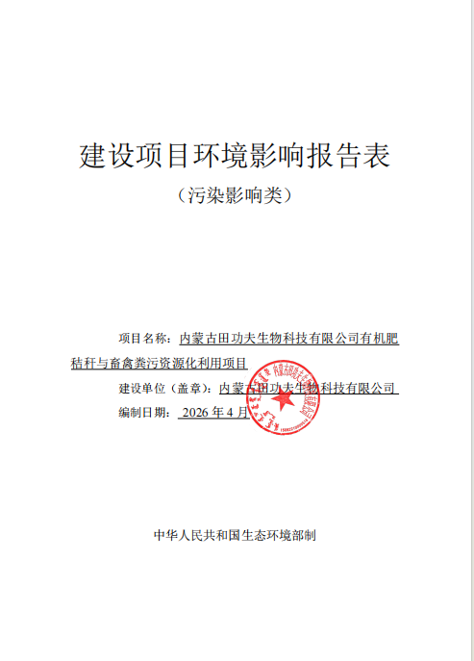

一、建设项目基本情况
建设项目名称 | 内蒙古田功夫生物科技有限公司有机肥秸秆与畜禽粪污资源化利用项目
项目代码 | 2603-150822-04-01-465038
建设单位  联系人 | 高*航 | 联系方式 |  | 181****3292
建设地点 | 内蒙古自治区巴彦淖尔市磴口县沙金套海苏木巴音温都尔嘎查
地理坐标 | E：106°42'50.4907"，N：40°30'03.3585"
国民经济  行业类别 | C2625有机肥料及微生物肥料制造 |  | 建设项目  行业类别 | 二十三、化学原料和化学制品制造业26--45肥料制造262--其他
建设性质 | ☑新建（迁建）  □改建  □扩建  □技术改造 |  | 建设项目申报情形 | ☑首次申报项目  □不予批准后再次申报项目  □超五年重新审核项目  □重大变动重新报批项目
项目审批（核准/备案）部门（选填） | 磴口县发展改革委员会 |  | 项目审批（核准/备案）文号（选填） | 2603-150822-04-01-465038
总投资  （万元） | 10500 |  | 环保投资  （万元） | 262.5
环保投资  占比（%） | 2.5 |  | 施工工期 | 5个月
是否  开工建设 | ☑否  □是 |  | 用地面积（m²） | 36000
专项评价  设置情况 | 根据《建设项目环境影响报告表编制技术指南（污染影响类）（试行）》中专项评价设置原则表下表1-1  表1-1 专项评价设置原则表  综上，本项目不需开展环境影响专项评价工作。
  专项评价类别 | 涉及项目类别 | 本项目情况 | 本项目专题设置情况
  大气 | 排放废气含有毒有害污染物、二噁英、苯并[a]芘、氰化物、氯气且厂界外 500 米范围内有环境空气保护目标的建设项目。 | 本项目排放废气不涉及含有毒有害污染物 | 不需开展
  地表水 | 新增工业废水直排建设项目（槽罐车外送污水处理厂的除外）；新增废水直排的污水集中处理厂。 | 本项目无工业废水产生，生活污水不会直排 | 不需开展
  环境风险 | 有毒有害和易燃易爆危险物质存储量超过临界量的建设项目。 | 本项目没有储存超临界量的有毒有害和易燃易爆危险物质 | 不需开展
  生态 | 取水口下游 500 米范围内有重要水生生物的自然产卵场、索饵场、越冬场和洄游通道的新增河道取水的污染类建设项目。 | 本项目取用水为外购桶装水，无取水口 | 不需开展
  海洋 | 直接向海排放污染物的海洋工程建设项目。 | 本项目不涉及向海直排 | 不需开展
规划情况 | 无
规划  环境  影响  评价  情况 | 无
规划及  规划环  境影响  评价符  合性  分析 | 无
其  他符合型分析 | 1、产业政策相符性  根据《国民经济行业分类》（GB/T 4754-2017）及修改单的（国统字〔2019〕66号），本项目为C2625有机肥料及微生物肥料制造；根据《产业结构调整指导目录（2024年本）》，本项目属于鼓励类中“四十二，环境保护与资源节约综合利用—8，废弃物循环利用：农作物秸秆、畜禽粪污、农药包装等农林废弃物循环利用”，且本项目已于2026年3月16日取得磴口县发展和改革委员会的项目备案告知书，项目代码：2603-150822-04-01-465038，符合国家有关法律、法规和政策规定。因此，项目建设符合国家产业政策的要求。  2、选址合理性分析  本项目选址位于巴彦淖尔市磴口县沙金套海苏木巴音温都尔嘎查磴口县奶牛产业园区内，本项目为实施农作物秸秆、畜禽粪污资源化利用项目，能有效增加附近畜禽粪污利用率，对养种植产业发展具有重要意义。占地面积为36000m²，已签署相应土地租赁协议。本项目东侧为道路，西侧、南侧空地约220亩，北侧为现代牧业金沙牧场厂区。  评价范围内无自然保护区、风景名胜区、文物保护单位、居住区、文化区和农村地区中人群较集中的区域水源地保护区、生态敏感点和其他需要特殊保护的敏感目标等环境保护目标，本项目500m范围内无大气环境保护目标。根据分析，运营过程中产生的污染物采取有效的污染防治措施后实现达标排放，对周围环境影响较小，综上分析，本项目选址合理。  3、生态环境分区管控符合性分析  （1）生态保护红线符合性分析  根据《巴彦淖尔市生态环境准入清单》（2023），本项目位于巴彦淖尔市磴口县沙金套海苏木巴音温都尔嘎查，属于重点管控单元（大气环境受体敏感重点管控区、水环境农业污染重点管控区、生态用水补给区、土地资源重点管控区），编号为ZH15082220002。拟建项目评价范围内无自然保护区、水源地保护区等生态保护目标，不压占生态红线（查询函见附件4），本项目的建设可确保 “生态功能不降低、面积不减少、性质不改变”，生态空间格局 保持基本稳定。符合生态保护红线要求。  （2）资源利用上线符合性分析  本项目位于巴彦淖尔市磴口县沙金套海苏木巴音温都尔嘎查，本项目水洗塔补水来源于外购罐装水、生活用水来源于外购桶装水，不挤占当地农业用水、生态用水和居民用水。项目新增用电量为39万kW·h/a，变压器满足用电需求。符合资源利用上线的原则。  ①水资源利用上线  根据《巴彦淖尔市人民政府办公室关于巴彦淖尔市2023年生态环境分区管控成果动态更新的通知》（巴政办字[2023]106号），项目所在区域属于生态用水补给区。  项目运营期间水洗塔补水来源于外购罐装水、生活用水来源于外购桶装水，不会突破当地水资源利用上线。  ②土地资源利用上线  根据《巴彦淖尔市人民政府办公室关于巴彦淖尔市2023年生态环境分区管控成果动态更新的通知》（巴政办字[2023]106号），项目所在区域属于土地资源重点管控区。  本项目已签署相应土地租赁协议（具体见附件2），本项目土地使用权和经营权转让给内蒙古田功夫生物科技有限公司，不会突破当地土地资源利用上线。  ③能源利用上线  根据《巴彦淖尔市人民政府办公室关于巴彦淖尔市2023年生态环境分区管控成果动态更新的通知》（巴政办字[2023]106号），项目所在区域不在巴彦淖尔市高污染燃料禁燃区范围内。  本项目无需烘干不需使用燃料，不会突破当地能源利用上线。  （3）环境质量底线符合性分析  ①环境空气质量底线  根据《巴彦淖尔市人民政府办公室关于巴彦淖尔市2023年生态环境分区管控成果动态更新的通知》（巴政办字[2023]106号），项目所在区域属于大气环境受体敏感重点管控区。  根据环境现状监测数据，TSP日均值满足《环境空气质量标准》（GB3095-2026）中的二级标准；NH₃和H₂S日均浓度符合《环境影响评价技术导则 大气环境》（HJ2.2-2018）附录 D 中其他污染物空气质量浓度参考限值；根据巴彦淖尔市生态环境局发布的《巴彦淖尔市2024年环境质量状况公报》，2024年巴彦淖尔市巴彦高勒镇环境空气质量污染物 PM₁₀、PM_{2.5}、SO₂、NO₂的年平均质量浓度及CO的百分位日平均浓度以及O3最大8小时百分浓度均满足《环境空气质量标准》（GB3095－2012）及 2018 修改单中浓度限值，巴彦淖尔市巴彦高勒镇环境空气质量良好，属于空气质量达标区。根据环境影响评价本项目污染物可以达标排放，对周围大气环境质量影响较小。  本次评价涉及的粉碎、搅拌设备粉尘经各产尘点设置的集气罩收集后通过管道将收集的粉尘输送至布袋除尘器处理后经1根高15m，内径0.5m的排气筒（#1）排放；发酵、熟化均在封闭的发酵间完成，过程中产生的臭气通过发酵间设置负压收集后通过管道进入二级活性炭吸附+水洗塔组合除臭装置处理后经高15m，内径0.5m的排气筒（#2）排放；原料、成品均在密闭库房内暂存，在采取上述措施的情况下，各废气均能实现达标排放，对环境影响较小，不会突破当地大气环境质量底线。  ②水环境质量底线  根据《巴彦淖尔市人民政府办公室关于巴彦淖尔市2023年生态环境分区管控成果动态更新的通知》（巴政办字[2023]106号），项目所在区域属于水环境农业污染重点管控区，管控要求为鼓励和支持农业生产者优先种植需肥需药需膜量低、环境效益突出的农作物，减少化肥、农药施用量，防止造成水污染。  本项目水洗塔中的水循环利用，水洗塔内排水，定期回用于稀释菌种，不能消纳部分排至化粪池；玻璃钢化粪池内生活污水委托环卫部门定期清运处理，不会对地表水、地下水和土壤造成污染；项目建成后周围环境质量符合环境功能区划要求，可以达到环境质量目标，符合环境质量底线的原则。  ③土壤环境质量底线  根据《巴彦淖尔市人民政府办公室关于巴彦淖尔市2023年生态环境分区管控成果动态更新的通知》（巴政办字[2023]106号），项目所在区域属于土壤环境一般管控区，无具体管控要求。  项目运营期在采取本次评价提出的各项污染防治、风险防范措施的情况下，不会对区域土壤环境造成的大的影响，不会突破当地土壤环境质量底线。  （4）生态环境分区管控符合性分析  本项目位于巴彦淖尔市磴口县沙金套海苏木巴音温都尔嘎查，根据《巴彦淖尔市生态环境准入清单》（2023）》，本项目属于重点管控单元，编号为ZH15082220002，管控单元名称为磴口县奶牛产业园，大气环境受体敏感重点管控区、水环境农业污染重点管控区、生态用水补给区、土地资源重点管控区。本项目与巴彦淖尔生态环境准入清单符合性分析见1-2，本项目与巴彦淖尔市管控单元图位置示意图见附图3。

表1-2与《巴彦淖尔市生态环境准入清单》（2023）符合性分析一览表
编号 | 管控单元名称 | 项目  类别 | 管控要求 | 本项目符合性
巴彦淖尔市总体准入要求 |  |  | 1、根据《内蒙古自治区进一步规范化工行业项目建设的若干规定》，现有园区扩大面积的，要与黄河中上游流域巴彦淖尔段及主要支流岸线至少保持1公里距离。  2、新建、改建、扩建“两高”项目须符合生态环境保护法律法规和相关法定规划，满足重点污染物排放总量控制、碳排放达峰目标、生态环境准入清单、相关规划环评和相应行业建设项目环境准入条件、环评文件审批要求。新建、扩建石化、化工、焦化、有色金属冶炼、平板玻璃项目应布设在依法合规设立并经规划环评的产业园区。化工园区（集中区）外已认定为化工重点监控点的企业，在项目审批、建设和管理方面参照化工园区内企业执行。企业可按照化工项目建设管理有关规定，依法依规在厂区内或紧邻厂区新建、改扩建现有装备同类产品、产业链延链补链、循环经济利用、安全环保节能项目，但原则上不能新建上游产业。  3、为改善区域环境质量，严格控制“两高”项目新增主要污染物排放，确保环境影响报告书及其批复文件要求的主要污染物排放量区域削减措施落实到位。建设项目应满足区域、流域控制单元环境质量改善目标管理要求。所在区域、流域控制单元环境质量未达到国家或者地方环境质量标准的，建设项目应提出有效的区域削减方案，主要污染物实行区域倍量削减，确保项目投产后区域环境质量有改善。所在区域、流域控制单元环境质量达到国家或者地方环境质量标准的，原则上建设项目主要污染物实行区域等量削减，确保项目投产后区域环境质量不恶化。  4、各类园区及建设项目选址应当符合当地国土空间规划。  5、畜禽养殖禁养区内不得新建、扩建和改建各类畜禽养殖场，限养区内严格限制新建和扩建各类规模化畜禽养殖场。适养区内现有的各类畜禽养殖场必须落实污染防治措施，对污水、废渣和恶臭应进行定期监测，确保排放的污染物达到《畜禽养殖业污染物排放标准》（GB18596）的限值要求，并符合污染物排放总量控制要求。禁养区范围内的已建成的畜禽养殖场（小区）和养殖专业户，由所在地人民政府负责责令限期搬迁、关闭或取缔。  6、建设对环境有影响的项目，建设单位应当根据国家关于建设项目环境保护分类管理的规定，按照对环境造成影响的程度，组织编制环境影响报告书、环境影响报告表或者填写环境影响登记表。严格落实排污许可管理要求，加强排污许可证实施监管，督促企业采取有效措施控制污染物排放，达到排污许可证规定的许可排放量要求。  7、入园项目需符合园区产业定位、布局、规划环评等；根据《内蒙古自治区“十四五”危险废物集中处置设施建设规划》，原则上限制新建、扩建危险废物焚烧、填埋、水泥窑协同等集中处置设施。 | 1、本项目于磴口县沙金套海苏木巴音温都尔嘎查建设，用地手续齐全，不涉及扩大园区面积且与黄河中上游流域巴彦淖尔段及主要支流岸线至少保持1公里距离；  2、本项目不属于“两高”项目；  3、根据前文分析，本项目投产后产生的污染物均得到妥善处理不会造成区域环境质量恶化；  4、本项目选址符合《巴彦淖尔市磴口县国土空间总体规划（2021—2035年）》；  5、本次新建行业类别为有机肥料及微生物肥料制造，不涉及畜禽养殖；  6、本项目根据国家关于建设项目环境保护分类管理的规定，组织编制环境影响报告表、排污许可证的申报；  7、本项目不在工业园区内。
ZH15082220002 | 磴口县奶牛产业园 | 空间布局约束 | 1、新建、改建、扩建项目，必须符合园区产业定位、布局、规划等。  2、规范病死畜禽无害化处理。集中无害化处理体系健全的地区，在做好动物疫病防控的前提下，原则上养殖场户的病死畜禽应委托专业无害化处理场进行集中处理。暂时不具备集中处理条件的地区自行处理的，要配备与养殖规模相适应的无害化处理设施设备，严格按照相关技术规范进行处理，逐步减少深埋、化尸窖、堆肥等处理方式，确保有效杀灭病原体，清洁安全，不污染环境。  3、禁止侵占永久基本农田的生产经营活动。  4、新建、改建、扩建规模化畜禽养殖场（小区）要实施雨污分流、粪便污水资源化利用。 | 1、本项目不在工业园区内；  2、本次新建行业类别为有机肥料及微生物肥料制造，不涉及畜禽养殖；  3、本项目新建厂区地址不属于永久基本农田，用地手续齐全；  4、本次新建行业类别为有机肥料及微生物肥料制造，不涉及畜禽养殖。
ZH15082220002 | 磴口县奶牛产业园 | 资源利用效率要求 | 新建、改建、扩建的工业项目，禁止擅自使用地下水；食品、制药等项目取用地下水，须经有管理权限的水行政主管部门批准。 | 本项目生产用水来源于外购罐装水，生活用水来源于外购的桶装水，不进行地下水开采活动。
ZH15082220002 | 磴口县奶牛产业园 | 污染物排  放管控 | 1、畜禽养殖业项目污染物排放应满足《畜禽养殖业污染物排放标准》（GB18596）。  2、新建锅炉大气污染物排放要符合相关要求。  3、畜禽养殖场、养殖小区应当根据养殖规模和污染防治需要，建设相应的畜禽粪便、污水与雨水分流设施，畜禽粪便、污水的贮存设施，粪污厌氧消化和堆沤、有机肥加工、制取沼气、沼渣沼液分离和输送、污水处理、畜禽尸体处理等综合利用和无害化处理设施。已经委托他人对畜禽养殖废弃物代为综合利用和无害化处理的，可以不自行建设综合利用和无害化处理设施。从事畜禽养殖和畜禽养殖废弃物处理活动，应当及时对畜禽粪便、畜禽尸体、污水等进行收集、贮存、清运，防止恶臭和畜禽养殖废弃物渗出、泄漏。  4、严格落实农业农村部、生态环境部《畜禽养殖场（户）粪污处理设施建设技术指南》（农办牧〔2022〕19号）要求，畜禽养殖场（户）宜采用干清粪、水泡粪、地面垫料、床（网）下垫料等清粪工艺，逐步淘汰水冲粪工艺，合理控制清粪环节用水量；新建养殖场采用干清粪工艺的，鼓励进行机械干清粪；鼓励畜禽养殖场采用碗式或液位控制等防溢漏饮水器，减少饮水漏水；新建猪、鸡等养殖场宜采取圈舍封闭半封闭管理，鼓励有条件的现有畜禽养殖场开展圈舍封闭改造，对恶臭气体进行收集处理。  5、畜禽粪污的处理应根据排放去向或利用方式的不同执行相应的标准规范。对配套土地充足的养殖场户，粪污经无害化处理后还田利用具体要求及限量应符合《畜禽粪便无害化处理技术规范》（GB/T36195）和《畜禽粪便还田技术规范》（GB/T25246），配套土地面积应达到《畜禽粪污土地承载力测算技术指南》要求的最小面积。对配套土地不足的养殖场户，粪污经处理后向环境排放的，应符合《畜禽养殖业污染物排放标准》（GB18596）和地方有关排放标准。用于农田灌溉的，应符合《农田灌溉水质标准》（GB5084）。 | 1、本次新建行业类别为有机肥料及微生物肥料制造，不涉及畜禽养殖；  2、本项目无烘干工序不涉及新建锅炉；  3、本次新建行业类别为有机肥料及微生物肥料制造，不涉及畜禽养殖；  4、本项目行业类别为有机肥料及微生物肥料制造，不涉及畜禽养殖；  5、本项目行业类别为有机肥料及微生物肥料制造，不涉及畜禽养殖。
ZH15082220002 | 磴口县奶牛产业园 | 环境风险防控 | 1、加强园区及入园企业环境应急设施整合共享，形成园区应急物资联动资源库，建立有效的拦截、降污、导流、暂存等工程措施，防止泄漏物、消防废水等进入园区外环境。建立园区环境应急监测机制，强化园区风险防控。制定园区环境风险事故防范和应急预案并定期更新。  2、依法严查向滩涂、坑塘、废弃矿井、渗坑渗井等非法排污的环境违法行为。  3、应根据《中华人民共和国动物防疫法》及其配套法规的要求，结合当地实际情况，对规定疫病和有选择的疫病进行预防接种工作，并注意选择适宜的疫苗、免疫程序和免疫方法。 | 1、本项目不在园区范围内，项目建成后将严格按照要求制定突发环境事件应急预案并备案；  2、本项目水洗塔中的水循环利用，水洗塔内排水，定期回用于稀释菌种，不能消纳部分排至化粪池；玻璃钢化粪池内生活污水委托环卫部门定期清运处理，不会向滩涂、坑塘、废弃矿井、渗坑渗井等非法排污；  3、本项目行业类别为有机肥料及微生物肥料制造，不涉及畜禽养殖。

综上所述，本项目符合生态环境分区管控中的相关规定及要求。

二、建设项目工程分析
建设内容 | 内蒙古田功夫生物科技有限公司于巴彦淖尔市磴口县沙金套海苏木巴音温都尔嘎查建设《内蒙古田功夫生物科技有限公司有机肥秸秆与畜禽粪污资源化利用项目》，项目两期建成后每年资源化利用65万吨畜禽动物粪便、25万吨农作物秸秆，生产30万吨有机肥；一期工程基础有机肥的生产利用56.576万吨畜禽动物粪便、21.724万吨农作物秸秆，年产26万吨基础有机肥；二期工程高端有机肥的生产利用8.424万吨畜禽动物粪便、3.276万吨农作物秸秆，年产4万吨高端有机肥。  根据《中华人民共和国环境影响评价法》（中华人民共和国主席令第48号）和中华人民共和国国务院令第682号关于《建设项目环境保护管理条例》的有关规定，该项目需进行环境影响评价，根据《建设项目环境影响评价分类管理名录》（生态环境部令第1号，2021年1月1日起施行）部分内容要求，本项目属于“二十三、化学原料和化学制品制造业26--45肥料制造262--其他”，应当编制环境影响报告表。受内蒙古田功夫生物科技有限公司的委托，巴彦淖尔市嘉境环保有限公司承担了该项目的环境影响评价工作。接受委托内蒙古田功夫生物科技有限公司后，巴彦淖尔市嘉境环保有限公司根据《中华人民共和国环境影响评价法》、《建设项目环境保护管理条例》、《环境影响评价技术导则》等有关环保法律、法规的要求，结合该工程的性质、特点以及该区域环境功能特征，通过实地调查、现场踏勘、资料收集及必要的监测，并依据有关资料和在同类工程分析、类比的基础上，按照环评导则要求，编制完成该项目的环境影响报告表。  1、项目基本情况  项目名称：内蒙古田功夫生物科技有限公司有机肥秸秆与畜禽粪污资源化利用项目；  建设性质：新建；  地理位置：本项目位于内蒙古巴彦淖尔市磴口县沙金套海苏木巴音温都尔嘎查。中心地理坐标为E：106°42'50.4907"，N：40°30'03.3585"，本项目东侧为道路，西侧、南侧空地约220亩，北侧为现代牧业金沙牧场厂区。项目地理位置图见附图1、四邻及现状见附图2；  项目投资：总投资10500万元人民币。  占地面积：项目占地面积36000m²；占地类型：天然牧草地（查询文件见附件3）  劳动定员及生产制度：本项目劳动定员20人，厂区不设置食宿。全年生产约300天，日生产时间8小时，全年生产2400小时（发酵时间为4800小时）。  2、项目组成  本项目建成后可利用动物粪便和农作物秸秆年生产加工微生物有机肥30万吨，项目总占地面积36000m²，一期建筑面积约20000m²生产车间，原材料储备库5000m²，300m²的办公管理区；二期新建约10000m²纳米膜车间，专业生产和研发高端专用精制有机肥。项目建成后年生产26万吨基础有机肥和4万吨高端有机肥。  本项目分两期建设、验收。预计于2026年底完成一期工程：20000m²生产车间，原材料储备库5000m²，300m²的办公管理区，年生产30万吨有机肥的投资建设；预计于2028年底完成二期工程：10000m²纳米膜车间，只进行高端有机肥的纳米膜发酵；二期建成后一期工程年产26万吨基础有机肥，二期工程年产4万吨高端有机肥。本项目基础有机肥、高端有机肥共用1条生产线，仅发酵场地不同（一期基础有机肥发酵时，发酵场地设在生产车间内的发酵间。二期高端有机肥发酵时，发酵场地则位于专门的纳米膜发酵车间）。项目组成情况见表2-1。  表2-1 项目组成一览表  3、主要生产设备  本项目基础有机肥、高端有机肥共用1条生产线，仅发酵场地不同（一期基础有机肥发酵时，发酵场地设在生产车间内的发酵间。二期高端有机肥发酵时，发酵场地则位于专门的纳米膜发酵车间。由于纳米膜发酵车间采用的纳米膜堆肥发酵技术需用到曝气设备与特制功能膜，一期工程发酵间的配置不符合高端有机肥发酵技术的要求，所以发酵场地有所区别）。本项目使用的主要生产设备见表2-2。  表2-2-1 项目一期工程设备一览表  项目二期建设的纳米膜发酵车间只进行高端有机肥的发酵（高端有机肥发酵原料为在生产车间破碎混合后的未经发酵的粪便+秸秆，经装载机运输至纳米膜发酵车间），采用免翻抛的堆肥发酵方式，通过底部的曝气系统提供氧气，节省人工和耗能。除曝气设备、布料设备外不布设其他生产设备，高端有机肥发酵完成后，统一运输至生产车间内制粒、打包，二期工程设备见下表2-2-2。  表2-2-2 项目二期工程设备一览表  4、原辅材料消耗  经生产建设单位提供资料本项目原料为养殖粪污、农作物秸秆，年用量见下表，运输采用社会车辆。项目各原辅材料及能源消耗情况如下表2-3。  表2-3 原辅材料、能源消耗一览表  5、产品方案  本项目年产有机肥共30万吨，其中一期产品基础有机肥年产26万（颗粒状14万吨/年，粉末状12万吨/年）；二期产品高端有机肥年产4万吨（颗粒状2万吨/年，粉末状2万吨/年），项目一期工程建成后可实现年生产30万吨有机肥的产能。  根据建设单位提供资料，项目有机肥原料配比为动物粪便：农作物秸秆=72%：28%；菌种与产品添加比例为每2t有机肥产品添加1L菌种（2L菌种加入100倍水稀释），本项目物料平衡见表2-4。  表2-4-1 项目一期产品物料平衡表  表2-4-2 项目二期产品物料平衡表  产品质量需满足《中华人民共和国农业行业标准（NY/T525-2021）——有机肥料》的标准限值要求。具体标准值见下表。  表2-5 摘录《中华人民共和国农业行业标准（NY/T525-2021）—有机肥料》  6、公用工程  6.1给水系统  （1）生活用水  本项目劳动定员20人，根据《内蒙古自治区地方标准行业用水定额》（DB15/T 385-2020），生活用水量按60L/人·d，则职工生活用水量为1.2m³/d（360m³/a）。  （2）生产用水  水洗塔用水：根据建设单位提供资料，水洗塔除臭设备加水量为2t，补水量为0.2t/月，水洗塔喷淋用水循环使用，定期排水至塑料吨桶内暂存于生产车间，发酵稀释菌种时使用（本项目有机肥发酵周期为20~30天，因此菌种稀释用水可与水洗塔排水衔接）。  6.2排水系统  本项目生产用水主要用于水洗塔除臭设备，此过程喷淋用水循环使用。因此，本项目的排水为生活污水排放、水洗塔换水。  （1）生活污水  生活污水产生系数以0.8计，则生活污水量为0.96m³/d（288m³/a），生活污水经管道收集排至厂区玻璃钢化粪池，玻璃钢化粪池内生活污水委托环卫部门定期清运处理。  （2）生产废水  根据建设单位提供的资料，水洗塔除臭设备加水量为2t，补水量为0.2t/月，喷淋用水在水洗塔内循环使用，每月排水0.2t；水洗塔内水质主要含COD、SS、BOD₅、氨氮等，可用于稀释菌种，无法消纳的部分排入化粪池，由环卫部门定期清运处理；排水定期暂存于生产车间内的塑料吨桶中，供发酵稀释菌种时使用（本项目有机肥发酵周期为20~30天，因此菌种稀释用水可与水洗塔排水衔接）。  7、供电  本项目配套建设供配电室1座，电源由供电高压线路接引，本项目建成后预计用电量为39万kW·h/a。  8、供暖  本项目冬季采用电采暖，项目无烘干工序，不建设相应的烘干设备。  9、厂区平面布置  本项目生产车间、纳米膜发酵车间居中布置，设备沿工艺流程线性排布；原料库位于生产区北侧，成品库紧邻生产区南侧，原料进厂→生产→成品出厂流线无交叉；办公管理区位于厂区主入口东侧，独立成区，与生产区设10m绿化隔离带。整体布局紧凑，便于生产。厂区平面布置图见附图4。
  项目名称 |  | 工程内容 |  |  |  |  |  |  |  | 备注
   |  | 一期工程 |  |  |  |  | 二期工程 |  |  | 备注
  主体工程 |  | 生产车间 | 位于厂区正中，仅设置1条生产线，建筑面积20000m²，全封闭单层彩钢结构，檐高9m，柱距6m，内设配料区（用于粉碎搅拌未发酵的牛粪、秸秆原料）、单独隔出的发酵间（用于基础有机肥的发酵）、深加工区（用于发酵后肥料加菌、二次粉碎、搅拌，筛分等）、成品包装区，配套设备基础、通风、除尘除臭、防渗设施（地面采用C30防渗混凝土+2mmHDPE膜，厚度≥150mm，防渗等级K≤10⁻⁷cm/s） |  |  |  | 纳米膜发酵车间 |  | 位于厂区正中与生产车间相邻，建筑面积10000m²，单层彩钢结构，檐高8m，用于高端有机肥发酵，全封闭设置、配备曝气、防渗设施（地面采用C30防渗混凝土+2mmHDPE膜，厚度≥150mm，防渗等级K≤10⁻⁷cm/s） | 纳米膜发酵车间只进行高端有机肥的发酵。除曝气、布料设备外不布设任何生产设备，高端有机肥发酵完成后，由装载机统一运输至生产车间内生产
   |  | 发酵间 | 位于生产车间内西北侧单独间隔，占地500m²，用于基础有机肥的发酵熟化，配备负压集气装置+二级活性炭吸附+水洗塔。地面防渗与生产车间一致采用C30防渗混凝土+2mmHDPE膜，厚度≥150mm，防渗等级K≤10⁻⁷cm/s
  储运工程 |  | 原材料储备库 | 位于生产车间外北侧，紧邻生产车间设置占地面积5000m²，全封闭轻钢结构彩钢库，檐高6m，设防雨、防渗、通风设施，用于秸秆暂存（粪便即时按需购买附近牧场未发酵的牛粪作为原料，由汽车运输至生产车间投入使用，无需储存） |  |  |  | / |  | / | 新建
   |  | 成品库 | 布设于生产车间内南侧，面积5000m²，用于成品暂存 |  |  |  | / |  | / | 新建
   |  | 一般固废间 | 布设于生产车间内东南侧，面积30m²，用于腐熟菌种、 功能菌种废包装袋等一般固废的暂存（地面采用C30防渗混凝土+2mmHDPE膜，厚度≥150mm，防渗等级K≤10⁻⁷cm/s）； |  |  |  | / |  | / | 新建
   |  | 危废间 | 布设于生产车间内东南侧、紧邻一般固废间，面积30m²，用于暂存修理替换后的桶装废润滑油（危废间地面及裙角进行防渗处理，地面防渗措施为在混凝土上铺设复合土工膜+水泥砂浆抹灰及环氧树脂耐油防腐地坪，渗透系数≤ 10⁻¹⁰cm/s并设置收集池、导流槽等设施。） |  |  |  | / |  | / | 新建
  辅助工程 |  | 办公管理区 | 位于厂区主入口东侧，建筑面积300m²，框架结构1层，含办公区、质量检验室、配电室、卫生间，配套给排水、消防、安防等系统 |  |  |  | / |  | / | 新建
   |  | 质量检验室 | 位于办公管理区内，面积50m²，质量检验室地面采用C30防渗混凝土+2mmHDPE膜，厚度≥150mm，防渗等级K≤10⁻⁷cm/s，主要功能为抽样检测产品的质量 |  |  |  | / |  | / | 新建
  公用工程 | 供水 | 本项目水洗塔用水来源于外购磴口县饮斯源纯净水有限公司罐装水、生活用水来源于外购的桶装水 |  |  |  |  |  |  |  | 外购
  公用工程 | 排水 | 水洗塔中的水循环利用，水洗塔内排水0.2t/月，回用于稀释菌种；不能消纳部分排至化粪池 |  |  |  |  |  |  |  | 新建
  公用工程 | 排水 | 化粪池，设置容积为4m³的玻璃钢化粪池（玻璃钢耐酸碱、抗腐蚀，埋地不漏水，不会污染地下水土），化粪池内生活污水委托环卫部门定期清运处理 |  |  |  |  |  |  |  | 新建
  公用工程 | 供电 | 本项目配套建设供配电室1座，电源由供电高压线路接引，能够满足项目用电需求。 |  |  |  |  |  |  |  | 新建
  公用工程 | 供热 | 项目冬季供暖采用电采暖，项目无烘干工序（本项目未发酵的的牛粪为黏稠糊状是堆肥发酵的初始原料状态，不需晾晒直接与秸秆成比例进入预处理可减少生产加水用量，且不易渗水），不建设相应的烘干设备。基础有机肥发酵利用腐熟菌种与原料中的有机物堆肥发热保证发酵温度；高端有机肥发酵除菌种外，纳米膜车间池底设置曝气加热系统保证发酵温度
  环保工程 | 废气 | 原材料储备库 |  | 由于原料含水率较大且运输过程使用全封闭车辆，运输、装卸过程中无粉尘产生；全封闭设置，由于原料含水率较大，产生粉尘量较少，无组织排放 |  |  |  |  |  | 由于本项目一、二期共用1条生产线，除发酵场地、发酵工艺不同导致发酵工序环保措施不同外，其余环境保护措施均相同
  环保工程 | 废气 | 粉碎、搅拌 |  | 本项目粉碎、筛分、制粒、包装工段会产生粉尘，各个设备进料口（各设备出料口与输送管道封闭连接，产生大量的粉尘主要集中于进料口）均设置1个集气罩（尺寸1.5m×1.5m），通过管道将收集的粉尘输送至1台布袋除尘处理后经1根15m高，内径0.5m的排气筒（#1）排放 |  |  |  |  |  | 由于本项目一、二期共用1条生产线，除发酵场地、发酵工艺不同导致发酵工序环保措施不同外，其余环境保护措施均相同
  环保工程 | 废气 | 生产车间发酵间（基础有机肥发酵） |  | 生产车间发酵间产生的恶臭气体通过负压收集后，进入二级活性炭吸附除臭装置+水洗塔处理后经1根15m高，内径0.5m的排气筒（#2）排放 |  | 纳米膜发酵车间废气（高端有机肥发酵） |  | 纳米膜车间全封闭设置，且覆盖的功能膜具有选择透过性，膜内水蒸气和二氧化碳等小分子气体可以透过膜排放，臭气等大分子气体被阻隔在车间内，减少臭气的排放和氨的流失保证肥效。故纳米膜车间产生的废气，定期在车间内、膜外喷洒生物除臭剂， |  | 高端有机肥纳米膜车间发酵技术与基础有机肥发酵技术不经相同。  且纳米膜车间发酵使用的原料远远少于基础有机肥故臭气排放量少。
  环保工程 | 废水 | 水洗塔中的水循环利用，水洗塔内排水回用于稀释菌种，不能消纳部分排至化粪池；玻璃钢化粪池内生活污水委托环卫部门定期清运处理。 |  |  |  |  |  |  |  | 由于本项目一、二期共用1条生产线，除发酵场地、发酵工艺不同导致发酵工序环保措施不同外，其余环境保护措施均相同
  环保工程 | 噪声 | 通过基  础减震设备、置于室内等措施，可有效地降低噪声。 |  |  |  |  |  |  |  | 由于本项目一、二期共用1条生产线，除发酵场地、发酵工艺不同导致发酵工序环保措施不同外，其余环境保护措施均相同
  环保工程 | 固体废物 | 生活垃圾经垃圾桶收集，由环卫部门统一处置 |  |  |  |  |  |  |  | 由于本项目一、二期共用1条生产线，除发酵场地、发酵工艺不同导致发酵工序环保措施不同外，其余环境保护措施均相同
  环保工程 | 固体废物 | 腐熟菌种、 功能菌种废包装袋等集中收集至一般固废间后环卫部门处理 |  |  |  |  |  |  |  | 由于本项目一、二期共用1条生产线，除发酵场地、发酵工艺不同导致发酵工序环保措施不同外，其余环境保护措施均相同
  环保工程 | 固体废物 | 废活性炭由活性炭吸附装置厂家每半年更换一次，厂家更换后及时拉运处理，不在厂内暂存 |  |  |  |  |  |  |  | 由于本项目一、二期共用1条生产线，除发酵场地、发酵工艺不同导致发酵工序环保措施不同外，其余环境保护措施均相同
  环保工程 | 固体废物 | 质量检验室一般固废，分类收集至一般固废间后环卫部门处理 |  |  |  |  |  |  |  | 由于本项目一、二期共用1条生产线，除发酵场地、发酵工艺不同导致发酵工序环保措施不同外，其余环境保护措施均相同
  环保工程 | 固体废物 | 质量检验室危废，分类收集、专用容器密闭贮存至危废间，建立危废台账，定期委托有资质单位规范转运处置 |  |  |  |  |  |  |  | 由于本项目一、二期共用1条生产线，除发酵场地、发酵工艺不同导致发酵工序环保措施不同外，其余环境保护措施均相同
  环保工程 | 固体废物 | 废润滑油、废润滑油桶，修理替换后的废润滑油桶装至废润滑油桶内暂存至危废间定期委托有资质单位规范转运处置 |  |  |  |  |  |  |  | 由于本项目一、二期共用1条生产线，除发酵场地、发酵工艺不同导致发酵工序环保措施不同外，其余环境保护措施均相同
  环保工程 | 固体废物 | 危废间地面及裙角进行防渗处理，地面防渗措施为在混凝土上铺设复合土工膜+水泥砂浆抹灰及环氧树脂耐油防腐地坪，渗透系数≤ 10⁻¹⁰cm/s并设置收集池、导流槽等设施。 |  |  |  |  |  |  |  | 由于本项目一、二期共用1条生产线，除发酵场地、发酵工艺不同导致发酵工序环保措施不同外，其余环境保护措施均相同
  环保工程 | 防渗 | 重点防渗区 |  |  | 危废间地面及裙角进行防渗处理，地面防渗措施为在混凝土上铺设复合土工膜+水泥砂浆抹灰及环氧树脂耐油防腐地坪，渗透系数≤ 10⁻¹⁰cm/s并设置收集池、导流槽等设施。 |  |  |  |  | 由于本项目一、二期共用1条生产线，除发酵场地、发酵工艺不同导致发酵工序环保措施不同外，其余环境保护措施均相同
  环保工程 | 防渗 | 一般防渗区 |  |  | 生产车间、纳米膜发酵车间、一般固废间、玻璃钢化粪池、质量检验室地面采用C30防渗混凝土+2mmHDPE膜，厚度≥150mm，防渗等级K≤10⁻⁷cm/s； |  |  |  |  | 由于本项目一、二期共用1条生产线，除发酵场地、发酵工艺不同导致发酵工序环保措施不同外，其余环境保护措施均相同
  环保工程 | 防渗 | 简单防渗区 |  |  | 原料储存库地面采用素混凝土+防渗层；办公管理区地面采用瓷砖/防滑地面。 |  |  |  |  | 由于本项目一、二期共用1条生产线，除发酵场地、发酵工艺不同导致发酵工序环保措施不同外，其余环境保护措施均相同
  序号 | 设备清单 | 技 术 参 数 | 数 量
  发酵核心设备
  1 | 翻抛机 | 轮盘式翻抛机（XGFP=1500）主跨15m，功率3  KW，圆盘直径2200mm（2个），工作能力200方/小时，总高度4.7m | 1套
  1.1 | 主梁 | 400×600钢板焊接，盖板厚度12mm，立板厚度10mm。 | 1台
  1.2 | 行走梁 | 200×300×10mm，厚度10mm | 1台
  1.3 | 翻抛轮 | 直径2200mm，厚度8mm，10mm。翻抛齿厚度14mm锰钢。 | 1台
  1.4 | 翻抛主电机 | 翻抛主电机37kw | 1台
  1.5 | 减速机 | K107 | 1台
  1.6 | 大车行走电机 | 行走电机3kw×2，K系列减速机 | 1台
  1.7 | 小车行走电机 | 小车电机3kw×2，K系列减速机 | 1台
  1.8 | 液压升降 | 3kw | 1台
  1.9 | 处理量 | 400-500立方/小时 | 1台
  1.10 | 翻抛深度 | 翻抛深度1800-2000mm | 1台
  1.11 | 发酵槽深度 | 发酵槽深度2200mm | 1台
  2 | 一体式布料机（15m跨度） | 框架下梁80×120×5mm、上梁80×100×5mm、立柱80×80×5mm和80×40×5mm、斜撑80×80×5mm的方管焊接而成，行走电机2.2KW×3 | 1套
  2.1 | 布料皮带 | B800，14米 | 1台
  2.2 | 喂料皮带 | B800，6米 | 1台
  2.3 | 电控箱 | PLC自动控制，遥控操作 | 1台
  3 | 预混生产线 |  | 1套
  3.2 | 辅料料仓 | 标准外形尺：4000×2500×3500mm；框架100×100方管  板厚4mm；皮带出料，带宽800mm；  进料端加装100mm＊100mm的隔离网；  （带搅拌装置，防堵料。 | 1台
  3.3 | 集料皮带机 | 型号：B800型；主架：10#槽钢  托辊：89mm直径加重托辊；  皮带：耐磨矿山皮带，环形，无接头。 | 1台
  3.4 | 搅拌机出料皮带 | 型号：B800型；主架：10#槽钢  托辊：89mm直径加重托辊。  皮带：耐磨矿山皮带，环形，无接头。 | 1条
  3.5 | 左右分料皮带 | 型号：B800型；主架：10#槽钢  托辊：89mm直径加重托辊。  皮带：耐磨矿山皮带，环形，无接头。  正反转设计 | 1条
  3.6 | 布料机上料皮带 | 型号：B800型；主架：10#槽钢  托辊：89mm直径加重托辊。  皮带：耐磨矿山皮带，环形，无接头。 | 1条
  3.7 | 双轴搅拌机 | 箱体尺寸：1200×3000mm；箱体厚度：8mm  绞叶：锰钢材质，厚度14mm。  电机2×11kw摆线针电机 | 1台
  3.8 | 集气罩 | 尺寸1.5m×1.5m；不锈钢材质集气罩，集气效率达80% | 1台
  3.9 | 加菌机 | 螺旋式加菌机 | 1台
  3.10 | 铲车投料仓 | 功率：4.4KW；宽 1800×长 3500×高 2400；带下料搅拌，带600 ×4.米传送带，皮带采用矿山 带，更耐用；料仓钢板（碳钢Q235） 厚4 毫米；流量可调，变频器控制输送速度；顶部焊接遮挡板方便50铲车投料。 | 1台
  3.11 | 粉碎机上料皮带 | 功率2.2KW；600 × 5米；槽钢为国标（碳钢Q235）；  皮带机含支腿， 支架， 前后滚筒 为钢筋滚筒,链条驱动， 匹配摆线针减速机；皮带采用矿山设备专用皮带 | 1台
  3.12 | 粉碎机 | 功率：37KW；四条皮带，保证不打滑；  立式Ф800；产量20-30吨；甩刀式粉碎，采用专门锯大理石的锯齿钢片，厚度10mm，耐磨耐用，刀片根据物料需求加装3-6个；内部采用双层破碎，破碎均匀，性能稳定，上下均有接料斗出料斗，有效防止粉尘；上部钢板厚度16mm，主体钢板10mm，配套架子底座4mm厚100方管；轴承设计在机器顶部，防止进入脏东西造成堵塞 | 1台
  3.13 | 集气罩 | 尺寸1.5m×1.5m；不锈钢材质集气罩，集气效率达80% | 1台
  有机肥生产线设备
  4 | 粉状有机肥生产线 | 包括物料粉碎机、搅拌机等设备 | /
  4.1 | 铲车上料储料仓 | XM4000；5 ×2.2 ×2.2，流量、速度可调 | 1台
  4.2 | 破碎机 | LP1000； | 1台
  4.3 | 集气罩 | 尺寸1.5m×1.5m；不锈钢材质集气罩，集气效率达80% | 1台
  4.4 | 传送带机 | XMP800×8000 | 1台
  4.5 | 控制柜 | 对整套设备进行控制，操作简单，运行可靠 | 1台
  4.6 | 卧式双轴混合搅拌机 | XM500；设备概述：长 5 米×宽1.3 米×高 0.8 米；搅拌机由电机带动减速机，搅拌仓螺旋轴同步异向  转动，混料均匀效率高，搅拌齿厚度 10mm 采用锰  钢渗碳处理耐磨程度高，物料接触部分喷涂环氧树  脂沥青漆。 | 1台
  4.7 | 集气罩 | 尺寸1.5m×1.5m；不锈钢材质集气罩，集气效率达80% | 1台
  4.8 | 皮带输送机 | XMP800 | 1台
  5 | 颗粒状有机肥生产线 |  | 1套
  5.1 | 挤压造粒机 | XM-2.0×10；钢板厚度为12毫米内衬耐酸碱橡胶板滚圈、齿轮、挡轮、托轮等均为重型铸钢件。 | 1台
  5.2 | 集气罩 | 尺寸1.5m×1.5m；不锈钢材质集气罩，集气效率达80% | 1台
  5.3 | 皮带输送机 | B800 | 1台
  5.4 | 颗粒筛分机 | XM-2000-7000；筛分机出料、进料均有借料装置，防止漏料；筛网装配带有压接装置，防止松动；搅拌筛料时配有拍打筛网装置，防止筛网粘料，提高下料的工作效率；筛网采用高强耐磨材质制作，使用寿命长，不易磨  坏，不需要经常更换 | 1台
  5.5 | 集气罩 | 尺寸1.5m×1.5m；不锈钢材质集气罩，集气效率达80% | 1台
  5.6 | 链式回料机 | XM1000；机架 100#加厚槽钢内部采用上下 4 层高强度耐磨链条，链条采用 55GMR 高猛钢材质破碎均匀，性能能更稳定。电机采用立体式装配，电机与破碎轴直连，运行稳定；上下均有接料斗和出料斗，有效防止漏  料、粉尘飘扬等问题；接料装置配有输送机进行传  递原料 | 1台
  5.7 | 皮带输送机 | B800；主架12#槽钢，立柱C型钢，防粘接滚筒，五芯皮带 | 1台
  除尘除臭设备
  6 | 水洗塔 | 水洗塔：臭气进入水洗塔后喷淋装置的水雾在空气中与臭气反应，将污染物质溶解到水中。  塔体：PP / 玻璃钢 ，耐腐蚀；  填料层：增加接触面积（空心球、鲍尔环等）；  喷淋系统：多层喷嘴，喷出水雾；  除雾层：顶部，挡水雾；  循环水箱（玻璃钢） + 水泵：水循环 | 1台
  7 | 二级活性炭吸附装置 | 活性炭包装标准：100×100×100mm；  材质：防水型高效蜂窝活性碳 | 1台
  8 | 布袋除尘器 | DF—600型，风机风量10000m³/h，滤袋材质涤纶针刺毡，除尘效率98% | 1台
  9 | 引风机 | 功率;37KW，主体材质：不锈钢 | 6台
  10 | 排气筒 | 材质：304；厚度：1mm；高度：15m；内径：0.5m | 2根
  11 | 管道、三通、堵头大小头 | 规格： φ600mm 厚度：5mm  φ400mm 厚度：4.2mm  φ200mm 厚度：3.3mm  材质：PP | 396米×2
  12 | 监测平台 | 由角铁、槽钢等焊接而成 | 2个
  质量检验室
  13 | 101型鼓风干燥箱 | 加热功率：1至6KW，单相供电；  温度范围：工作室温+10℃-300℃，升温时间100分钟，温度波动±1℃ | 1台
  14 | 定氮仪 | 检测范围：0.1~240mg氮  重复性误差（RSD）：≤0.5%  滴定精度：0.2μL/步，0.4μL/步，1.0μL/步三挡可选  测定样品重量：固体≤5g，液体≤20mL | 1台
  15 | 721可见分光光度计 | 波长范围：340-1000nm（可扩展至325nm）  波长重复性：1nm  杂散光：≤0.5%T@340nm  光度显示范围：0-125.0%T，0-1999C（0-1999F）  光度重复性：0.5%T | 1台
  16 | 筛网 | / | 1台
  17 | 筛分器 | / | 1台
  18 | 玻璃仪器气流烘干器 | / | 1台
  19 | 火焰光度计 | / | 1台
  20 | 数显恒温水浴锅 | / | 1台
  21 | 消化炉 | / | 1台
  22 | YP502电子天秤 | / | 1台
  23 | F-BQ高速粉碎机 | / | 1台
  序号 | 设备清单 | 技 术 参 数 | 数 量
  1 | 曝气系统 |  | 1套
  1.1 | 曝气系统风机 | 9.5kw旋涡风机 | 15
  1.2 | 曝气主管道 | PE材质，管径110mm | 80米
  1.3 | 曝气副管道 | PE材质。管径75mm | 1350米
  1.4 | 控制系统 | 全自动控制，可分时分段控制供气。 | 1台
  1.5 | 加热系统 | 电磁加热系统；12KW | 4台
  1.6 | 电线电缆 | 安装用电线电缆，国标纯铜芯 | 1套
  1.7 | 管道辅材 | 三通，弯管，阀门，液压油等 | 1套
  1.8 | 安装及其他 | 卡子，软连接，法兰套等。 | 1套
  2 | 自动布料机 |  | 1套
  2.1 | 一体式布料机 | 框架下梁80×120×5mm、上梁80×100×5mm、立柱80×80×5mm和80×40×5mm、斜撑80×80×5mm的方管焊接而成，行走电机2.2KW×3 | 1台
  2.2 | 布料皮带 | 14米 | 1台
  2.3 | 喂料皮带 | 6米 | 1台
  2.4 | 电控箱 | PLC自动控制，遥控操作 | 1台
  2.5 | 电线电缆 | 柔性电缆 | 1套
  2.6 | 一体式布料机 | 框架下梁80×120×5mm、上梁80×100×5mm、立柱80×80×5mm和80×40×5mm、斜撑80×80×5mm的方管焊接而成，行走电机2.2KW×3 | 1台
  类别 | 序号 | 产品  名称 | 单位 | 一期耗量 | 二期耗量 | 总年耗量 | 备注
  主料 | 1 | 养殖粪污  （牛粪） | t/a | 56.576万 | 8.424万 | 65万 | 周边养殖场，含水率70%；散装、汽车运输至生产车间投入使用，买附近牧场未发酵的牛粪作为原料
  主料 | 2 | 农作物秸秆 | t/a | 21.724万 | 3.276万 | 25万 | 周边种植区秸秆资源，含水率30%；散装、汽车运输至原材料储备库
  辅料 | 3 | 腐熟菌种（1、2、3号菌） | L/a | 13 | 2 | 15 | 袋装液体，外购暂存至原材料储备库，使用时利用水洗塔排水进行稀释
  辅料 | 4 | 功能菌  （用于高端有机肥） | L/a | 0 | 2 | 2 | 袋装液体，外购暂存至原材料储备库，使用时利用水洗塔排水进行稀释
  辅料 | 5 | 40kg蛇皮袋 | 条 | 695万 | 65万 | 760万 | 外购，暂存至生产车间成品包装区
  辅料 | 6 | 生物除臭剂 | kg/a | 25 | 25 | 50 | 桶装液体，外购暂存至原材料储备库
  能源 | 7 | 水 | t/a | / | / | 362 | 水洗塔换水来源于外购磴口县饮斯源纯净水有限公司罐装水、生活用水来源于外购的桶装水
  能源 | 8 | 电 | kW·h/a | / | / | 39万 | 配套建设供配电室1座，电源由供电高压线路接引
  投入 |  |  | 产出
  序号 | 物料名称 | 用量 | 物料名称 | 产量
  基础有机肥（一期产品）
  1 | 养殖粪污  （含水率70%的牛粪） | 56.576万t/a | 颗粒有机肥  （含水率30%） | 14万t/a
  2 | 农作物秸秆  （含水率30%） | 21.724万t/a | 粉末有机肥  （含水率30%） | 12万t/a
  4 | 腐熟菌种（1、2、3号菌） | 13L | 挥发水分 | 53.590万t/a
  5 | 菌种稀释用水 | 1300L | 排放的废气 | 0.769t/a
  / | / | / | 活性炭吸附臭气 | 13.96t/a
  / | / | / | 除尘灰 | 76.98t/a
  合计 |  | 79.6万t/a | 合计 | 79.6万t/a
  投入 |  |  | 产出
  序号 | 物料名称 | 用量 | 物料名称 | 产量
  高端有机肥（二期产品）
  5 | 养殖粪污  （含水率70%的牛粪） | 8.424万t/a | 颗粒有机肥  （含水率30%） | 2万t/a
  6 | 农作物秸秆  （含水率30%） | 3.276万t/a | 粉末有机肥  （含水率30%） | 2万t/a
  7 | 腐熟菌种（1、2、3、号菌） | 2L | 挥发水分 | 8.09万t/a
  8 | 功能菌种 | 2L | 排放的废气 | 0.118t/a
  9 | 菌种稀释用水 | 400L | 除尘灰 | 11.82t/a
  合计 |  | 12.1万t/a | 合计 | 12.1万t/a
  项目 | 技术指标
  有机质（以干基计）， % | ≧30
  总养分（N+PO+KO）的质量分数（以烘干基计），% | ≧4
  水分（鲜样）的质量分数，% | ≦30
  酸碱度（pH） | 5.5~8.5
  种子发芽指数（GI），% | ≥70
  机械杂质的质量分数，% | ≤0.5
  总砷（As）（  烘干基计） | ≤15
  总汞（Hg）（  烘干基计） | ≤2
  总铅（Pb）（以烘干基计） | ≤50
  总镉（Cd）（以烘干基计） | ≤3
  总铬（Cr）（以烘干基计） | ≤150
  粪大肠杆菌群数，个/g | ≤100
  蛔虫卵死亡率，% | ≥95
  氯离子的质量分数，% | ——
  杂草种子活性，株/kg | ——
工艺流程和产排污环节 | 工艺流程简述  1、施工期  施工期流程及各施工阶段主要污染物产生量见图2-3。  基础工程  主体工程  安装工程  工程验收  工程运营  噪声、扬尘、弃土  噪声、扬尘、建筑弃渣  噪声、废弃物  图2-3 施工期工艺流程及产排污节点  施工期主要包括：场地平整、土方开挖等基础工程，主体工程（道路建筑、房屋建设），设备安装等步骤。  （1）场地平整：利用施工机械将建设场地进行填、挖整平，为后续厂房及办公室建设提供平整的场地。  （2）土方开挖：按照施工画线的位置，对建构筑物的基础进行挖方、开槽，并预埋相关管道。  （3）道路修筑：对进出场地的道路进行平整，可临时用碎石子进行简易的硬化，为建筑材料大量入场提供运输保障，待建构筑物建设完成后，可采用水泥对进出场道路进行修筑和硬化。  （4）房屋建筑：建筑材料入场按要求分区堆放，并采取相应的苫盖措施，按照设计图纸进行施工，严格按照设计要求对相关区域采取防渗措施。  （5）设备安装：按照生产要求安装设备，以满足后续生产生活需求。  项目施工期约为5个月，施工期间施工人数平均每天约为20人，本项目工人均为附近居民，不需设置施工营地，施工人员不在本项目区食宿。  2、运营期工艺流程  基础有机肥（一期工程）生产工艺流程：  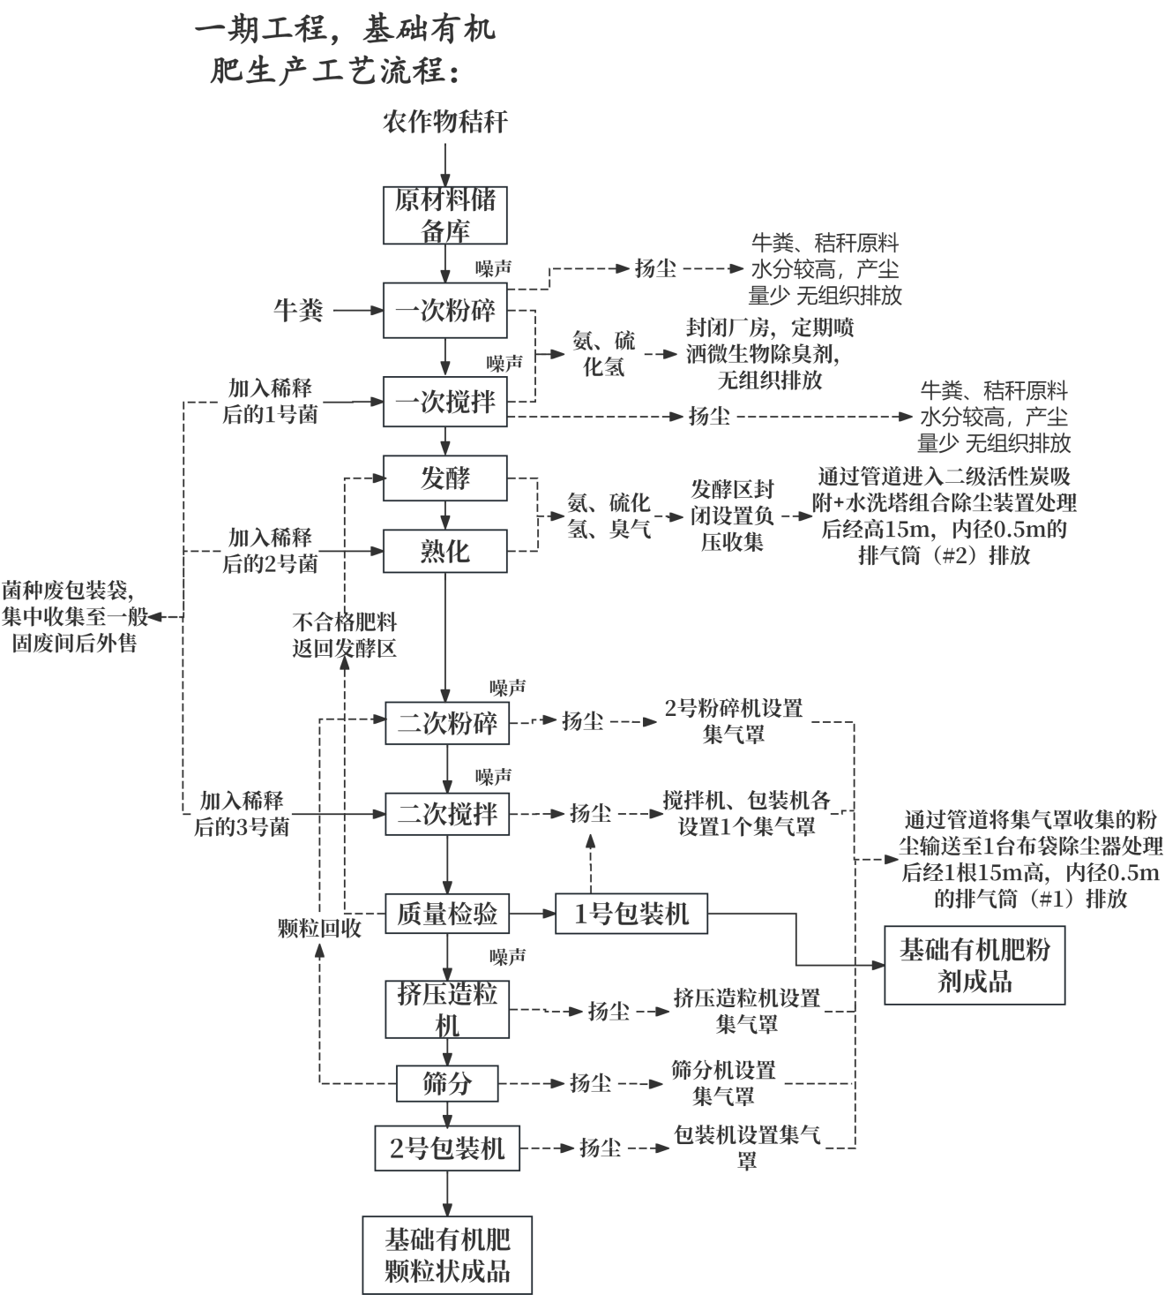  图2-4-1 基础有机肥工艺流程及产污节点图  生产工艺主要包括原料储存、粉碎、搅拌、发酵、熟化、陈化、制粒等工序，最后将生产出来的产品进行包装后即为成品。简述如下：  （1）原料贮存  该项目所使用的主要原料为农作物秸秆。秸秆原料、未发酵的牛粪原料均通过汽车运输至工厂，且在运输过程中需确保全程处于密闭状态。牛粪原料即时按需购买厂界东内蒙古嘉之源牧业有限公司、厂界北现代牧业金沙牧场未发酵的牛粪，不在厂内储存，由汽车运输至生产车间投入使用；秸秆原料无需晾晒，可直接运送至原材料储存库进行储存，以备后续使用。原料库采用全封闭结构设计。（此过程中产生的扬尘，由于厂房封闭且产生量较少）；  （2）一次破碎  农作物秸秆自原材料储存库经由装载机输送至车间内进料口，牛粪直接由外运车辆运输至生产车间由装载机输送至车间内进料口后，牛粪、秸秆按比例一同加入1号粉碎机予以粉碎，待粉碎成小颗粒后，直接通过皮带传送至1号搅拌机预混（项目生产线粉碎机封闭设置，一次粉碎过程中产生的氨、硫化氢厂房封闭，定期喷洒生物除臭剂，无组织排放；一次粉碎过程中无烘干设施不改变原料含水率，牛粪原料含水率70%、秸秆原料含水率30%，产尘量较少 颗粒物无组织排放）；  （3）一次搅拌  粉碎后的物料通过密闭皮带输送至1号搅拌机实施搅拌预混作业。搅拌过程中，向物料中加入稀释过后的1号菌以便后续充分发酵，原辅料凭借搅拌机筒体的旋转运动从而完成充分搅拌预混（项目生产线搅拌机封闭设置，一次搅拌过程中产生的氨、硫化氢厂房封闭，定期喷洒生物除臭剂，无组织排放；一次搅拌过程中无烘干设施不改变原料含水率，牛粪原料含水率70%、秸秆原料含水率30%，产尘量较少 颗粒物无组织排放）；  （4）发酵  搅拌完成后通过自动布料系统将搅拌机中的物料输送至单独分隔的封闭发酵间并以垛状堆置利用有机肥发酵设备从而发酵原料，堆高宽各1.5－2m，长2—2.5m，使物料利用1号菌促进对粪便的好氧发酵，且要疏松通气，在堆中设置多个通气孔，堆腐一定时间后进行第一次翻堆，利用翻抛机将外层翻倒至内层，内层翻倒至外层。再继续堆覆，进行第二次翻堆；发酵过程中将分解粪便中的有机质，将大分子化解为可直接吸收利用的小分子，且产生足够温度杀死牛粪中可能携带的病菌和寄生虫卵（基础有机肥发酵利用腐熟菌种与原料中的有机物堆肥自发热以保证发酵温度，且发酵过程中的持续高温会使原料中的水分大量挥发，保证产品含水率合格。本项目未发酵的的牛粪为黏稠糊状是堆肥发酵的初始原料状态，不需晾晒直接与秸秆成比例进入预处理可减少生产加水用量，且与秸秆混合后可做到搅拌成团、落地即散、不易渗水）；  （5）熟化  当堆肥发酵表层形成以真菌菌丝为主的白毛时，标志堆肥进入嫌气发酵阶段，此时在加入稀释过后的2号菌后将肥堆压实，防止氮肥的损失，使其缓慢地进行后期的腐熟。当堆体温度与环境温度一致或稍高于环境温度，气味消失，颜色呈黑褐和黑色时熟化工序完成。熟化过程中的持续高温会使原料中的水分大量挥发，保证产品含水率合格（发酵、腐熟均在封闭的发酵间完成，过程中产生的氨、硫化氢、臭气通过发酵区设置负压收集后通过管道进入二级活性炭吸附装置+水洗塔组合除臭装置处理后经高15m，内径0.5m的排气筒（#2）排放）；  （6）二次粉碎  发酵熟化完成后的肥料利用装载机输送至粉碎机进料口后，借助2号粉碎机予以粉碎，待粉碎成小颗粒后，直接通过皮带传送至2号搅拌机进行二次搅拌（项目生产线粉碎机封闭设置，2号粉碎机产生的扬尘经集气罩收集后通过管道将收集的粉尘输送至布袋除尘器处理后经1根高15m，内径0.5m的排气筒（#1）排放）；  （7）二次搅拌  粉碎后的物料通过皮带输送系统平稳地运送至2号搅拌机内，在此过程中，按照预先设定的比例加入适量的稀释后的3号菌，进行充分的混合处理，以确保物料与3号菌均匀融合，达到预期的处理效果（搅拌机产生的扬尘经集气罩收集后通过管道将收集的粉尘输送至布袋除尘器处理后经1根高15m，内径0.5m的排气筒（#1）排放）；  （8）质量检验  搅拌完成的粉状肥料抽样送至办公管理区的研发质检室检验，检验合格的肥料即为粉状基础有机肥产品，检验不合格的肥料利用装载机返回发酵间重新发酵生产；（检验室在有机肥样品破碎、研磨、筛分过程会产生少量粉尘颗粒物，经室内通风排风无组织排放）  （9）包装粉状基础有机肥产品  检验合格的部分粉末状肥料通过1号包装机将粉状基础有机肥、自动码垛机打包成40kg/袋，入库待售（1号包装机产生的扬尘经集气罩③收集后通过管道将收集的粉尘输送至布袋除尘器处理后经1根高15m，内径0.5m的排气筒（#1）排放）  （10）造粒  检验合格的未打包的粉末状基础肥料按依靠挤压造粒机的挤压力、旋转离心力和摩擦力将湿润的物料（二次搅拌时加入稀释后的3号菌液体使物料保持湿润）小颗粒在盘内不断滚动、碰撞、挤压，逐步吸附周围的细料，颗粒体积持续增大，从而形成圆球状颗粒基础有机肥产品（此工段无需进行烘干，发酵过程中的持续高温会使原料中的水分大量挥发）。制粒过程会产生噪声、颗粒物（项目生产线挤压造粒机封闭设置，产生的扬尘经集气罩收集后通过管道将收集的粉尘输送至布袋除尘器处理后经1根高15m，内径0.5m的排气筒（#1）排放）；  （11）筛分  制粒后的肥料经过筛分机筛分，将未成颗粒的肥料通过链式回料机、输送带返回2号粉碎机进行粉碎（（项目生产线筛分机、链式回料机封闭设置，筛分机产生的扬尘经集气罩收集后通过管道将收集的粉尘输送至布袋除尘器处理后经1根高15m，内径0.5m的排气筒（#1）排放）  （12）包装颗粒基础有机肥产品  造粒完成的粉末状肥料经输送机输送至2号包装机将颗粒基础有机肥、自动码垛机打包成40kg/袋，入库待售（2号包装机产生的扬尘经集气罩收集后通过管道将收集的粉尘输送至布袋除尘器处理后经1根高15m，内径0.5m的排气筒（#1）排放）  高端有机肥（二期工程）生产工艺流程：  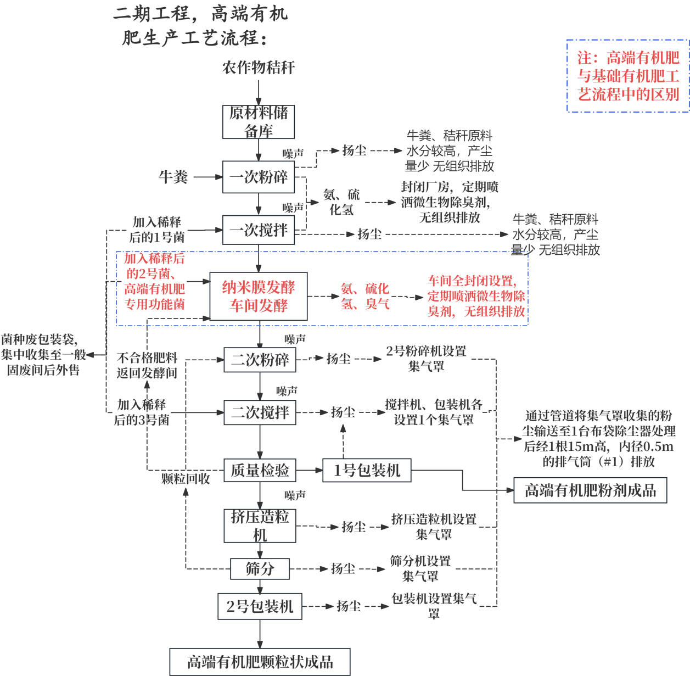  图2-4-2 高端有机肥工艺流程及产污节点图  项目二期建设的纳米膜发酵车间只进行高端有机肥的发酵，高端有机肥发酵原料为在生产车间粉碎搅拌后的未发酵的粪便+秸秆，经装载机运输至纳米膜发酵车间，采用免翻抛的堆肥发酵方式，通过底部的曝气系统提供氧气，节省人工和耗能。纳米膜发酵车间除曝气、布料设备外不布设其他生产设备，高端有机肥发酵完成后，由装载机统一运输至生产车间内制粒、打包。  高端有机肥生产流程与基础有机肥一致、设备与基础有机肥共用，除发酵场地、发酵工艺不同外其他均一致（一期基础有机肥发酵时，发酵场地设在生产车间内的发酵间。二期高端有机肥发酵时，发酵场地则位于专门的纳米膜发酵车间。由于纳米膜发酵车间采用的纳米膜堆肥发酵技术需用到曝气设备与特制功能膜，一期工程发酵间的配置不符合高端有机肥发酵技术的要求，所以发酵场地有所区别）。  高端有机肥纳米膜发酵车间技术原理：纳米膜堆肥发酵技术（NCS智能分子膜好氧堆肥技术）是一种将特制功能膜作为有机废弃物好氧发酵处理覆盖物的工艺技术。  1、纳米膜车间全封闭设置，覆盖功能膜的选择透过性功能可以为好氧发酵微生物营造良好的生存环境，膜内水蒸气和二氧化碳等小分子气体可以透过排放，臭气等大分子气体被阻隔在内，减少臭气的排放和氨的流失保证肥效，故纳米膜车间产生的气体无组织排放，定期在车间内、膜外喷洒生物除臭剂；  2、通过微压送，保证发酵堆体内部供氧均匀充分，为好氧发酵构建一个适宜的环境。发酵体内形成一个微正压内腔，确保氧渗透到每个角落，减少厌氧区，提高肥效；  3、NCS智能分子膜内形成的高温环境使得致病性微生物得到有效杀灭，从而确保了发酵物的无害化水平。  项目运营期产污环节：  根据运营期工艺流程可知，主要产污环节为来源于噪声，粉碎、搅拌产生的颗粒物，发酵、腐熟产生的氨、硫化氢、臭气浓度等，加菌工中产生的菌种废包装袋等，项目主要污染物见表2-6；本项目二期高端有机肥的生产流程与一期基础有机肥相同，设备与基础有机肥共用，除发酵场地、发酵工艺，发酵环保设施不同外，其余均一致，因此运营期产污环节除发酵场地有差异外，其他无区别：  表2-6项目工程运营期产污环节一览表
  工程内容 | 类别 | 污染物类型 |  | 产污环节 | 治理措施
  两期相同 | 噪声 | 等效连续A声级 |  | 生产设备运行 | 选择低噪声设备、车间封闭隔声处理
  两期相同 | 废水 | COD、BOD₅、SS、氨氮 |  | 水洗塔运行 | 水洗塔中的水循环利用，水洗塔内排水回用于稀释菌种，不能消纳部分排至化粪池
  两期相同 | 废水 |  |  | 员工生活 | 玻璃钢化粪池内生活污水委托环卫部门定期清运处理
  两期相同 | 固体废物 | 菌种废包装袋 |  | 一次搅拌加菌、熟化加菌、高端有机肥加菌 | 集中收集至一般固废间后环卫部门处理
  两期相同 | 固体废物 | 粉尘 |  | 粉碎机、搅拌机、筛分机、挤压造粒机、包装机 | 粉尘、布袋收集的除尘灰定期清理收集后作为原材料回用
  两期相同 | 固体废物 | 除尘灰 |  | 布袋收集的除尘灰 | 粉尘、布袋收集的除尘灰定期清理收集后作为原材料回用
  两期相同 | 固体废物 | 未经检验的有机肥样品 |  | 质量检验室 | 定期返回生产车间重新利用
  两期相同 | 固体废物 | 滤纸、称量纸、一次性手套、口罩、废弃塑料样品袋、破损玻璃器皿等 |  | 质量检验室 | 分类收集至一般固废间后环卫部门处理
  两期相同 | 固体废物 | 废活性炭 |  | 二级活性炭吸附除臭装置 | 废活性炭由活性炭吸附装置厂家每半年更换一次，不在厂内暂存
  两期相同 | 固体废物 | 废润滑油 |  | 设备检修 | 修理替换后的废润滑油桶装暂存至危废间定期委托有资质单位规范转运处置
  两期相同 | 固体废物 | 废酸废液、废碱废液；盛装化学试剂、标准溶液的废弃试剂瓶；过期失效化学试剂、被危化品沾染的滤纸、抹布、手套等沾染废物 |  | 质量检验室 | 分类收集、专用容器密闭贮存至危废间，建立危废台账，定期委托有资质单位规范转运处置
  两期相同 | 废气 | 有组织 | 颗粒物 | 粉碎机、搅拌机、筛分机、挤压造粒机、包装机 | 各个设备进料口均设置1个集气罩（尺寸1.5m×1.5m），通过管道将收集的粉尘输送至1台布袋除尘处理后经1根15m高，内径0.5m的排气筒（#1）排放
  一期工程 | 废气 | 有组织 | 氨、硫化氢、臭气 | 一期工程发酵、熟化 | 通过生产车间内发酵间设置负压收集后通过管道进入二级活性炭吸附装置+水洗塔组合除臭设备处理后经高15m，内径0.5m的排气筒（#2）排放
  两期相同 | 废气 | 无组织 | 氨、硫化氢、臭气 | 原材料预处理（一次粉碎、一次搅拌） | 厂房封闭，定期喷洒生物除臭剂，无组织排放
  二期工程 | 废气 | 无组织 | 氨、硫化氢、臭气 | 纳米膜车间发酵（二期工程） | 纳米膜车间全封闭设置，且覆盖的功能膜具有选择透过性，膜内水蒸气和二氧化碳等小分子气体可以透过膜排放，臭气等大分子气体被阻隔在车间内，减少臭气的排放和氨的流失。故纳米膜车间废气，定期喷洒生物除臭剂，无组织排放
  两期相同 | 废气 | 无组织 | 颗粒物 | 质量检验室 | 在有机肥样品破碎、研磨、筛分过程会产生少量粉尘颗粒物，经室内通风排风无组织排放
与项目有关的原有环境污染问题 | 本项目为新建项目，无原有环境污染问题。

三、区域环境质量现状、环境保护目标及评价标准
区域环境质量现状 | 1、大气环境  1.1基本污染物  根据《环境影响评价技术导则大气环境》（HJ2.2-2018），项目所在区域达标判定，优先采用国家或地方生态环境主管部门公开发布的评价基准年环境质量公告或环境质量报告中的数据或结论。其中评价基准年为近3 年中数据相对完整的1个日历年作为评价基准年。  本次评价引用2025年5月发布的《巴彦淖尔市环境质量状况公报》（2024年），2024年巴彦高勒镇基本污染物年均浓度和相应百分位数24h平均或8h平均质量浓度见表3-1。  表3-1 2024年磴口县大气统计结果表  由上表可知：项目区基本污染物均满足《环境空气质量标准》（GB3095-2012）二级标准限值，为达标区。  1.2其他污染物  依据《建设项目环境影响报告表编制技术指南（污染影响类）》（试行）中要求：“排放国家、地方环境空气质量标准中有标准限值要求的特征污染物时，引用建设项目周边5km范围内近3年的现有监测数据，无相关数据的选择当季主导下风向1个点位补充不少于3天的监测数据。”  本项目特征因子TSP、氨、硫化氢日均值由内蒙古新众辉环境检测有限公司于2026年4月16日~2026年4月18日监测。  （1）监测点位  共布设1个环境空气监测点位位于厂界下风向10m处监控点N：40°30′1″，E106°42′39″，具体信息见表3-2，监测报告见附件5。  表3-2 环境空气监测结果  从上表可以看出，本项目所在区域TSP日均浓度满足《环境空气质量标准》（GB3095-2026）中过渡期二级标准，NH₃和H₂S日均浓度符合《环境影响评价技术导则 大气环境》（HJ2.2-2018）附录 D 中其他污染物空气质量浓度参考限值。  2、声环境  依据《建设项目环境影响报告表编制技术指南（污染影响类）》（试行）中要求：“厂界外周边50 米范围内存在声环境保护目标的建设项目，应监测保护目标声环境质量现状并评价达标情况。”本项目厂界50m范围内不存在声环境保护目标，因此本次评价不进行声环境质量现状监测。  3、地下水环境质量现状  本次评价要求项目生产车间采取相应防渗处理，正常工况下不存在污染地下水的情况，根据《建设项目环境影响报告表编制技术指南（污染影响类）》（试行），本项目周围无地下水环境保护目标原则上本次评价不进行地下水的环境质量现状监测。  4、土壤环境质量现状  本次评价要求项目生产车间采取相应防渗处理，正常工况下不存在污染土壤的情况，根据《建设项目环境影响报告表编制技术指南（污染影响类）》（试行），本项目周围无土壤环境保护目标原则上本次评价不进行土壤的环境质量现状监测。
  污染物 | 年评价指标 | 现状浓度  （μg/m³） | 标准值  （μg/m³） | 占标率% | 达标情况
  SO₂ | 年均浓度 | 10 | 60 | 16.67 | 达标
  NO₂ | 年均浓度 | 18 | 40 | 45.00 | 达标
  PM₁₀ | 年均浓度 | 57 | 70 | 81.43 | 达标
  PM_{2.5} | 年均浓度 | 16 | 35 | 45.71 | 达标
  O₃ | 日最大8小时滑动平均值第90百分位浓度 | 132 | 160 | 82.50 | 达标
  CO | 日均值第95百分位浓度 | 1.1mg/m³ | 4mg/m³ | 27.50 | 达标
  采样日期 | 检测项目 | 分析结果 | 限值 | 单位
  采样日期 | 检测项目 | 厂界下风向10m处监控点N：40°30′1″，E106°42′39″ | 限值 | 单位
  2026.4.16 | 氨 | 0.09 | 0.2 | mg/m³
  2026.4.16 | 硫化氢 | 0.004 | 0.01 | mg/m³
  2026.4.16 | 总悬浮颗粒物 | 0.154 | 0.3 | mg/m³
  2026.4.15 | 氨 | 0.10 | 0.2 | mg/m³
  2026.4.15 | 硫化氢 | 0.005 | 0.01 | mg/m³
  2026.4.15 | 总悬浮颗粒物 | 0.125 | 0.3 | mg/m³
  2026.4.16 | 氨 | 0.10 | 0.2 | mg/m³
  2026.4.16 | 硫化氢 | 0.005 | 0.01 | mg/m³
  2026.4.16 | 总悬浮颗粒物 | 0.190 | 0.3 | mg/m³
  备注 | 1.总悬浮颗粒物检测结果参照执行《环境空气质量标准》GB3095-2026，氨、硫化氢检测结果参照执行《环境影响评价技术导则大气环境》HJ2.2-2018附录D中表D.1其他污染物空气质量浓度参考限值；  2.“ND”表示未检出。
环境  保护  目标 | 根据现场调查，本项目评价区域内无风景名胜区、自然保护区、文物古迹和珍稀动植物、历史文化保护遗迹等敏感目标。  1、大气环境：本项目厂界外500m内不存在大气环境保护目标。  2、声环境：本项目厂界外50m范围内不存在声环境保护目标。  3、地下水环境：本项目厂界外500m范围内无地下水集中式饮用水水源和热水、矿泉水、温泉等特殊地下水资源。  项目环境保护目标见表3-3。  表3-3 主要环境保护目标一览表
  环境  类型 | 名称 | 坐标 |  | 方向 | 距离 | 户数 | 人数 | 执行  标准
  环境  类型 | 名称 | X | Y
  大气环境 | 厂界外500m范围内无大气环境保护目标 |  |  |  |  |  |  | 《环境空气质量标准》（GB3095-2026）  二级标准
  声环境 | 厂界外50m范围内无声环境保护目标 |  |  |  |  |  |  | 《声环境质量标准》（GB3096-2008）中  2类标准
  地下水、土壤 | 厂界外500m范围内无地下水集中  饮用水水源和热水、矿泉水、温泉等特殊地下水资源 |  |  |  |  |  |  | 《地下水质量标准》（GB/T14848-2017）  Ⅲ类标准
  生态环境 | 土地利用、植  被、动物 | 用地范围内 |  |  |  |  |  | 保护现有植被，保护生物多样性，保持生态系统完整性
污染  物排  放控  制标  准 | 1、废气  （1）项目运营期有组织颗粒物执行《大气污染物综合排放标准》（GB16297-1996）表2中二级标准；无组织粉尘排放执行《大气污染物综合排放标准》（GB16297-1996）中表2其它颗粒物二级标准，周界外浓度最高点1.0mg/m³，具体见表3-4。  表3-4 运营期颗粒物排放执行标准  （2）运营期废气NH₃、H₂S、臭气浓度执行《恶臭污染物排放标准》（GB14554-93）中规定的浓度；  表3-5 本项目运营期臭气排放执行标准  2、废水  水洗塔中的水循环利用，水洗塔内排水回用于稀释菌种，无法消纳的部分排入化粪池，由环卫部门定期清运处理；玻璃钢化粪池内生活污水委托环卫部门定期清运处理。  3、噪声  本项目施工期噪声执行《建筑施工噪声排放标准》（GB12523-2025）中的相应标准限值；运营期噪声执行《工业企业厂界环境噪声排放标准》（GB12348-2008）中2类标准。具体见表3-10。  表3-10 工业企业厂界环境噪声排放标准 单位：dB（A）  4、固体废物  项目一般工业固体废物暂存过程中执行《一般工业固体废物贮存和填埋污染控制标准》（GB18599-2020）规定，满足防渗漏、防雨淋、防扬尘等环保要求；  危险固体废物执行《危险废物贮存污染控制标准》（GB18597-2023）的有关规定。
  类别 | 标准名称及级（类）别 | 污染因子 | 标准值
  类别 | 标准名称及级（类）别 | 污染因子 | 单位 | 数值
  废气 | 执行《大气污染物综合排放标准》（GB16297-1996）表2中二级标准 | 有组织颗粒物  （#1排口高15米，内径0.5米） | mg/m³ | 120
  废气 | 执行《大气污染物综合排放标准》（GB16297-1996）表2中二级标准 | 有组织颗粒物  （#1排口高15米，内径0.5米） | kg/h | 3.5
  废气 | 《大气污染物综合排放标准》（GB 16297-1996），颗粒物无组织排放监控浓度限值 | 厂界无组织颗粒物 | mg/m³ | 1.0
  污染物 | 有组织排放浓度限值 |  | 无组织排放  控浓度限值 |  | 执行标准
  污染物 | 监控点 | 浓度（kg/h） | 监控点 | 浓度（mg/m³） | 执行标准
  臭气浓度 | 有组织排气筒（#2排口高15米，内径0.5米） | 2000（无量纲） | 周界四周 | 20（无量纲） | 《恶臭污染物排放标准》（GB14554-93）二级标准
  NH₃ | 有组织排气筒（#2排口高15米，内径0.5米） | 4.9 | 周界四周 | 1.5 | 《恶臭污染物排放标准》（GB14554-93）二级标准
  H₂S | 有组织排气筒（#2排口高15米，内径0.5米） | 0.33 | 周界四周 | 0.06 | 《恶臭污染物排放标准》（GB14554-93）二级标准
  项目类别 | 时段 | 标准值 | 单位
  施工期 | 昼间 | 70 | dB(A)
  施工期 | 夜间 | 55 | dB(A)
  运营期 | 昼间 | 60 | dB(A)
总量控制指标 | 根据《国务院关于印发“十四五”节能减排综合工作方案的通知》（国发〔2021〕33号）中的规定，实施污染物排放总量控制的指标有化学需氧量、氨氮、氮氧化物、挥发性有机物四项污染物。  本项目废气全部排放的污染物为颗粒物，不涉及挥发性有机物、SO₂、NO_{X}；项目水洗塔中的水循环利用，水洗塔内排水回用于稀释菌种，未消纳部分排入化粪池；玻璃钢化粪池生活污水委托环卫部门定期清运处理，因此，本项目废水无需申请总量。  本项目总量控制指标为：颗粒物0.888t/a。

四、主要环境影响和保护措施
施工  期环  境保  护措  施 | 施工期环境影响分析  1、施工期大气环境影响分析  施工期产生的大气污染物主要为扬尘、机动车尾气。  施工产生的扬尘主要集中在土建施工阶段，按起尘的原因可分为风力起尘和动力起尘。其中风力起尘主要是由于露天堆放的建材（如商砼，预制混凝土等）及裸露的施工区表层浮尘由于天气干燥及大风，产生风力扬尘；动力起尘，主要是在建材的装卸、搅拌的过程中，由于外力而产生的尘粒再悬浮而造成，其中施工及装卸车辆造成的扬尘最为严重。  各种粉尘和扬尘在晴朗、干燥、有风的天气下，会对周围环境空气产生较大影响。  施工期产生的粉尘属无组织排放，对周围环境影响突出，类比同类项目，施工期现场厂界粉尘对周围一定范围（100m内）的大气环境质量会产生一定的影响。项目施工期需采取防治措施，减小施工粉尘对厂界外的影响。  施工期扬尘主要来自车辆来往行驶、临时堆场等过程，扬尘的排放与施工场地的面积和施工活动频率成比例，还与当地气象条件如风速、湿度、日照等有关。  施工过程中需频繁使用机动车辆运输建筑原材料、施工设备、器材及建  筑垃圾，排出的机动车尾气主要污染物是HC、CO、NOx等。  2、施工期废水影响分析  施工期废水主要是施工人员生活污水和施工工程废水。  2、施工期废水影响分析  施工期废水主要是施工人员生活污水和施工工程废水。  施工期现场劳动人数按20人计算，按照用水定额50升/（人•日）计算，排污系数为0.8，则施工期生活用水为1m³/d，则生活污水排放量0.8m³/d，类比同类型污水水质，各污染物浓度：COD350mg/L、BOD₅200mg/L、SS 220mg/L，氨氮35mg/L，则污染物的产生量为 COD：0.14kg/d、BOD₅：0.08kg/d、SS：0.088kg/d，氨氮：0.014kg/d，生活污水排入化粪池。  工程废水包括进出施工场地的车辆清洗废水及施工阶段产生的泥浆水等工程废水，主要污染物是SS，水量较少，少量通过蒸发散失，大部分通过临时沉淀池沉淀后回用，  因此，做好施工废水的收集与初沉工作，可以杜绝施工废水对环境的影响。  3、施工期噪声影响分析  在施工过程中，常使用的施工机械有挖掘机、装卸机、电锯、运输车辆等设备，在正常情况下这些设备产生的声压级在79~110dB（A）之间，且施工期间这些噪声源均处于露天状态。根据类比调查各类施工机械噪声源强见表4-1。  表4-1 主要施工设备噪声源强单位：dB（A）  施工单位应该合理安排工期，尽量在白天施工，避开正常的休息时间，同时，施工单位应尽量选用先进的低噪声设备，在高噪声设备周围设置屏障以减轻噪声对周围环境的影响，优化施工机械布置位置，控制施工场界噪声不超过《建筑施工噪声排放标准》（GB12523-2025）中的相应标准限值。  4、施工期固体废物影响分析  施工期固体废物主要是建筑垃圾和施工人员产生的生活垃圾。  该项目在建设过程中产生的建筑垃圾主要有开挖土地产生的土方、建材损耗产生的建筑垃圾等，包括砂石、碎砖瓦、废木料等杂物。废建筑材料收集后运至当地建筑垃圾堆放场。  工程施工高峰期人数按20人计算，以每人每天产生垃圾0.5kg定额计算，故生活垃圾产生量约为10kg/d，施工场地内设置垃圾收集点，收集后运往政府指定地点，对周围环境影响很小。  5、生态环境影响  （1）项目的建设对生态环境的影响  项目的建设对生态环境的影响主要为场地清理平整、工程压占土地、施工扰动地貌、施工机械碾压、施工人员践踏等破坏施工区域内的地貌，并破坏和影响施工区周围环境。  （2）生态环境保护与恢复措施  施工过程应加强施工管理，尽量缩小施工范围，施工活动应严格控制在施工区域内，将临时占地面积控制在最低限度，尽可能的不破坏原有的地表植被，以免造成植被大面积破坏。  施工单位在施工过程中应严格控制施工作业区面积，以减少土壤扰动，减少裸地和土方暴露面积；场施工作业机械应严格管理，划定活动范围，不得在道路、施工场地以外的地方行驶和作业；施工结束后，临时占地应进行植被恢复工作，凡受到施工车辆、施工机械破坏的地方均需要进行土地平整，生态恢复。
  声源名称 | 噪声强度
  空压机 | 110
  挖掘机 | 83
  推土机 | 85
  装载机 | 85
  升降机 | 72
  载重汽车 | 83
  电锯 | 90
  焊接机 | 78
  平铲 | 90
运营期环境影响和保护措施 | 1、大气环境影响分析  源强核算  本项目废气主要为生产车间粉碎、搅拌等工序产生的粉尘颗粒物；发酵、熟化过程中产生的恶臭污染物NH₃、H₂S及牛粪储存过程散发的恶臭等。  （1）粉碎、搅拌、筛分、制粒、包装颗粒物（有组织）  本项目生产过程中物料粉碎、搅拌、筛分、制粒、包装过程会产生粉尘，参照《排放源统计调查产排污核算方法和系数手册—2625有机肥料及微生物肥料制造行业系数手册》中前处理、后处理过程混配/混配制粒生产工艺：颗粒物产生系数为0.37kg/t—产品。  本项目全厂建设规模为30万吨/年，一、二期工程共用1条生产线，一期工程产能为年生产基础有机肥26万吨，二期工程产能为年生产高端有机肥4万吨/年。项目两期建成后年运行2400h，年产有机肥料30万吨，年运行2400h，则项目颗粒物总产生量为111t/a（46.25kg/h）。  本项目粉碎机、搅拌机、筛分机、制粒机、包装机运行过程中封闭设置，且入料口各设有1台集气罩（尺寸1.5m×1.5m），集气效率为80%，破碎机及搅拌机产生的废气经集气罩收集后通过管道将收集的粉尘输送至布袋除尘器处理后经1根高15m，内径0.5m的排气筒（#1）排放。  项目两期工程建成基础有机肥、高端有有机肥连续生产后各工序颗粒物总产生量为111t/a，被收集的颗粒物量为88.8t/a，产生速率为37kg/h，产生浓度3700mg/m³；风机风量为10000m³/h，布袋除尘器对颗粒物的去除效率按99%计，则排放量为0.888t/a（0.37kg/h，37mg/m³）。  未收集到的颗粒物量为22.2t/a，大部分自然沉降于车间内（车间阻隔效率70%），清扫收集返回生产系统，少部分无组织排放，排放量为6.66t/a。  #1排气筒废气产排情况见下表4-2。  表4-2 #1排气筒污染物产生及排放情况表  （2）一期工程发酵、熟化恶臭气体（有组织）  本项目基础有机肥（一期工程）生产过程中物料发酵、熟化过程会产生恶臭气体，设置根据《恶臭的评价与分析》（沈培明等所著， 化学工业出版社： 2005.7） 中的有关资料，NH₃、H₂S 主要来自牲畜粪便，粪便中N元素含量约0.32%、S元素含量约为0.15一0.20%，粪便以恶臭气体形式排出的N、S分别约为粪便的8%和1%。  本项目一期发酵、熟化过程中共有粪便56.576万t/a（年发酵时间4800h），据此估算得本项目粪便中N、S元素含量分别为1810.432t/a、1018.368t/a，粪便以恶臭气体形式排出的N、S分别约为144.83t/a、10.18/a，折合成NH₃、H₂S产生量约为144.83t/a和10.18t/a。本项目物料发酵、熟化过程会恶臭污染物产生总源强为：NH₃144.83t/a（30.17kg/h），H₂S10.18t/a（2.42kg/h）。  发酵、熟化均在生产车间隔出的封闭的发酵间完成，过程中产生的臭气通过生产车间内间隔出的发酵间内设置负压收集，集气效率为90%，收集后通过管道进入二级活性炭吸附+水洗塔组合除臭装置处理后经高15m，内径0.5m的排气筒（#2）排放。  本项目发酵、熟化过程中NH₃、H₂S总产生量分别为144.83t/a和10.18t/a，被收集的NH₃、H₂S量分别为130.35t/a、9.16t/a，产生速率分别为27.16kg/h、1.91kg/h，产生浓度分别2716mg/m³、191mg/m³；风机风量为10000m³/h，根据《吸附法工业有机废气治理工程技术规范》（HJ 2026-2013）中6.1.3“活性炭吸附装置的净化能力不的低于90%”本项目二级活性炭吸附+水洗塔组合除臭装置对氨、硫化氢的去除效率按90%计（类比同类型《连城县畜禽粪污资源化利用整县推进（第三方有机肥厂）项目竣工环境保护验收监测报告表》该项目发酵车间臭气污染防治措施为二级活性炭吸附与本项目有组织恶臭气体防止措施相同，该项目验收监测期间发酵车间氨气、硫化氢进口浓度分别为28.5~32.1mg/m3、8.6~9.7mg/m3，出口浓度分别为2.1~2.8mg/m3、0.4~0.6mg/m3，二级活性炭活对有机肥发酵臭气去除率稳定在 90% 以上，故本项目活性炭吸附装置对氨、硫化氢去除效率取90%），则排放量为NH₃：13.04t/a（2.72kg/h，272mg/m³）、H₂S：0.92t/a（0.91kg/h，19mg/m³）。  #2排气筒废气产排情况见下表4-3。  表4-3 #2排气筒废气产排情况  （3）原材料储存库粉尘（无组织）  项目原材料储存库主要堆存原料农作物秸秆，根据建设单位提供的资料本项目回收的秸秆含水率30%，遇干旱季节，物料堆表面失去水分会产生少量的粉尘；原料均外购，但不大量囤积，及时采购。由于原料含水率较大且运输过程使用全封闭车辆，运输、装卸过程中无粉尘产生；全封闭设置，由于原料含水率较大，产生粉尘量较少，无组织排放。  （4）原材料预处理（一次粉碎、一次搅拌）（无组织）  ①恶臭：项目原材料预处理阶段主要进行粉碎、搅拌，根据建设单位提供的资料本项目粉碎、搅拌机运行过程中封闭设置，生产车间全封闭，产生的恶臭气体定期喷洒生物除臭剂，无组织排放。  ②颗粒物：本项目一次粉碎、一次搅拌过程中无烘干设施不改变原料含水率，牛粪原料含水率70%、秸秆原料含水率30%，产尘量较少，粉尘无组织排放。  （5）二期工程纳米膜发酵车间恶臭（无组织）  高端有机肥（二期工程）生产发酵过程在纳米膜发酵车间完成，根据要求本项目纳米膜发酵车间全封闭设置，根据《畜禽粪便纳米膜覆盖好氧堆肥技术规程》（DB13_T5648-2022）车间内的功能膜具有选择透过性功能，膜内水蒸气和二氧化碳等小分子气体可以透过排放，臭气等大分子气体被阻隔在内减少臭气的排放和氨的流失保证肥效。  本项目高端有机肥（二期工程）生产过程中物料发酵过程会产生恶臭气体，设置根据《恶臭的评价与分析》（沈培明等所著， 化学工业出版社： 2005.7） 中的有关资料，NH₃、H₂S 主要来自牲畜粪便，粪便中N元素含量约0.32%、S元素含量约为0.15一0.20%，粪便以恶臭气体形式排出的N、S分别约为粪便的8%和1%。本项目二期发酵过程中共有粪便8.424万t/a（年发酵时间4800h），据此估算得本项目粪便中N、S元素含量分别为269.57t/a、151.63t/a，粪便以恶臭气体形式排出的N、S分别约为21.56t/a、1.52/a，折合成NH₃、H₂S产生量约为21.56t/a、1.52/a。本项目物料发酵、熟化过程会恶臭污染物产生总源强为：NH₃21.56t/a（4.49kg/h），H₂S1.52t/a（0.32kg/h）。  高端有机肥发酵过程中定期在车间内、膜外喷洒生物除臭剂，根据《生物型除臭剂的研究进展》（荣达德、杨琼、刘吉升、刑东旭、李庆荣编制），采用生物型除臭剂可使发酵场内的NH₃浓度降低84.4%、H₂S 浓度降低62.1%，本次环评均按60%计。则纳米膜车间发酵过程中恶臭污染排放量为：NH₃8.62t/a（1.796kg/h），H₂S0.608t/a（0.128kg/h），无组织排放。  （6）质量检验室颗粒物（无组织）  检验室在有机肥样品破碎、研磨、筛分过程会产生少量粉尘颗粒物，经室内通风排风无组织排放。  表4-4 全厂废气产排情况汇总表  废气污染物防治措施可行性分析  根据《排污许可证申请与核发技术规范 磷肥、 钾肥 、复混钾肥 、有机肥料及微生物肥料工业》（HJ864.2-2018）表15有机肥料及微生物肥料工业排污单位生产单元或设施废气治理可行技术参照表“袋式除尘”，本项目粉碎、搅拌废气采用“集气罩+布袋除尘器”处理，该污染治理措施为可行污染治理设施；根据生态环境部2021年发布的《生物质废物堆肥污染控制技术规范》中明确“将活性炭吸附（二级）列为堆肥 / 有机肥行业恶臭末端治理推荐可行技术，适配发酵、筛分、包装等低中浓度臭气”，本项目发酵、熟化产生废气采用“负压集气+二级活性炭吸附+水洗塔装置”处理，该污染治理措施为可行污染治理设施。  类比同类型《连城县畜禽粪污资源化利用整县推进（第三方有机肥厂）项目竣工环境保护验收监测报告表》该项目发酵车间臭气污染防治措施为二级活性炭吸附与本项目有组织恶臭气体防止措施相同，该项目验收监测期间发酵车间氨气、硫化氢进口浓度分别为28.5~32.1mg/m³、8.6~9.7mg/m³，出口浓度分别为2.1~2.8mg/m³、0.4~0.6mg/m³，二级活性炭活对有机肥发酵臭气去除率稳定在 90% 以上，故本项目活性炭吸附装置治理措施可行、达标可靠。  表 4-5 有组织废气污染物达标分析一览表  综上分析，本项目颗粒物符合《大气污染物综合排放标准》（GB16297-1996）表2中二级标准限值；一期工程发酵、熟化工序中产生的NH₃、H₂S排放均能满足《恶臭污染物排放标准》（GB14554-93）二级标准。  非正常工况排放情况  非正常排放情况下需考虑生产设施开停炉（机）等非正常情况的污染源，对于同1种污染物，有多套废气处理设施，非正常排放情景仅考虑其中1套处理设施非正常排放；本项目考虑有组织废气治理设施生故障等情况下，本项目废气排放对环境的影响和措施。  非正常排放原因主要是污染治理设施运行异常等情况时，导致治理设施未达到正常水平，污染物没有得到有效治理，会导致短时间内的污染物排放量增加。当发生废气非正常工况排放时，废气处理设施或风机出现故障时，立即停止生产并快速检修。根据建设单位提供资料，项目每年可能出现的非正常运行次数约为1次，每次持续时间约1小时，考虑污染防治设施完全失效，处理效率为0的情况，非正常排放情况见表4-6。  表4-6 非正常情况下废气污染物排放情况  排放标准及监测要求  根据《排污单位自行监测技术指南总则》(HJ 819-2017)、《排污单位自行监测技术指南 磷肥、钾肥、复混肥料、有机肥料和微生物肥料》（HJ1088-2020）本项目大气污染物排放标准及监测要求情况见下表。  表4-7 本项目大气污染物排放标准及监测要求情况见下表  2、水环境影响分析  本项目生产用水主要用于水洗塔除臭设备，此过程喷淋用水循环使用定期排水。因此，本项目的排水为生活污水排放、水洗塔换水。  （1）生活污水  生活污水产生系数以0.8计，则生活污水量为0.96m³/d（288m³/a），生活污水经管道收集排至厂区玻璃钢化粪池，玻璃钢化粪池内生活污水委托环卫部门定期清运处理。  （2）生产废水  根据建设单位提供的资料，水洗塔除臭设备加水量为2t，补水量为0.2t/月，喷淋用水在水洗塔内循环使用，每月排水0.2t；水洗塔内水质主要含COD、SS、BOD₅、氨氮等，可用于稀释菌种，无法消纳的部分排入化粪池，由环卫部门定期清运处理；排水定期暂存于生产车间内的塑料吨桶中，供发酵稀释菌种时使用（本项目有机肥发酵周期为20~30天，因此菌种稀释用水可与水洗塔排水衔接）。  3、噪声环境影响分析  （1）噪声源强  本项目主要噪声污染源为设备噪声，包括：粉碎机、搅拌机、制粒机及风机、水洗塔等设备，噪声排放源强介于60-75dB（A）。  各产噪设备的噪声源强（距离该设备1m处）见下表：
  污染源 | 废气量  m³/h | 治理措施 | 污染物 | 产生  浓度mg/m³ | 产生速率kg/h | 处理  效率 | 排放  浓度mg/m³ | 排放  速率kg/h | 排放量t/a | 排放参数
   |  |  |  |  |  |  |  |  |  | 高度 | 编号
  粉碎、筛分、制粒、包装 | 10000 | 集气罩+布袋除尘器 | 颗粒物 | 3700 | 37 | 99% | 37 | 0.37 | 0.888 | H=15m | #1
  污染源 | 废气量  m³/h | 治理措施 | 污染物 | 产生  浓度mg/m³ | 产生速率kg/h | 处理  效率 | 排放  浓度mg/m³ | 排放  速率kg/h | 排放参数
   |  |  |  |  |  |  |  |  | 高度 | 编号
  发酵、熟化 | 10000 | 集气罩+二级活性炭吸附+水洗塔除臭装置 | 氨 | 716 | 27.16 | 90% | 272 | 2.72 | H=15m | #2
  发酵、熟化 | 10000 | 集气罩+二级活性炭吸附+水洗塔除臭装置 | 硫化氢 | 191 | 1.91 | 90% | 19 | 0.19 | H=15m | #2
  排放方式 | 污染源 | 废气量  m³/h | 治理措施 | 污染物 | 产生  浓度mg/m³ | 产生速率kg/h | 处理  效率 | 排放  浓度mg/m³ |  | 排放  速率kg/h | 排放参数
   |  |  |  |  |  |  |  |  |  |  | 高度 | 编号
  有组织 | 粉碎、筛分、制粒、包装 | 10000 | 集气罩+布袋除尘器 | 颗粒物 | 3700 | 37 | 99% | 37 |  | 0.37 | 0.888 | H=15m
  有组织 | 发酵、熟化 | 10000 | 集气罩+二级活性炭吸附+水洗塔除臭装置 | 氨 | 716 | 27.16 | 90% | 272 |  | 2.72 | H=15m | #2
   |  |  |  | 硫化氢 | 191 | 1.91 | 90% | 19 |  | 0.19 | H=15m | #2
  无组织 | 原材料储存库 | / | 原料含水率较大且运输过程使用全封闭车辆，运输、装卸过程中无粉尘产生；全封闭设置，由于原料含水率较大，产生粉尘量较少，无组织排放 |  |  |  |  |  |  |  | / | /
  无组织 | 原材料预处理 | / | 无烘干设施不改变原料含水率，牛粪原料含水率70%、秸秆原料含水率30%，产尘量较少，粉尘无组织排放 |  |  |  |  |  |  |  | / | /
  无组织 | 原材料预处理 | / | 粉碎、搅拌机运行过程中封闭设置，生产车间全封闭，产生的恶臭气体定期喷洒生物除臭剂，无组织排放 |  |  |  |  |  |  |  | / | /
  无组织 | 纳米膜发酵车间恶臭 | / | 车间功能膜全封闭，定期在车间内、膜外喷洒生物除臭剂 | 氨 | / | 4.49 | 60% | / | 1.796 |  | / | /
   |  |  |  | 硫化氢 | / | 0.32 | 60% | / | 0.128 |  | / | /
  无组织 | 质量检验室颗粒物 | / | 检验室在有机肥样品破碎、研磨、筛分过程会产生少量粉尘颗粒物，经室内通风排风无组织排放 |  |  |  |  |  |  |  | / | /
  污染源 | 污染因子 | 排放浓度mg/m³  (排放速率kg/h) | 执行标准 | 标准浓度mg/m³  (标准速率kg/h) | 达标情况
  #1排气筒口 | 颗粒物 | 37(0.37kg/h) | 《大气污染物综合排放标准》（GB16297-1996）表2中二级标准 | 120（3.5kg/h） | 达标
  #2排气筒口 | NH₃ | 2.72kg/h | 《恶臭污染物排放标准》（GB14554-93）二级标准 | 4.9kg/h | 达标
  #2排气筒口 | H₂S | 0.19kg/h | 《恶臭污染物排放标准》（GB14554-93）二级标准 | 0.33kg/h | 达标
  生产  单元 | 治理设施 | 频次 | 持续  时间 | 污染物 | 排放浓度mg/m³ | 排放量kg/60min | 处置措施
  粉碎、筛分、制粒、包装 | 集气罩+布袋除尘器 | 1次/年 | 1h/次 | 颗粒物 | 3700 | 37 | 立即停止生产进行检修
  发酵、熟化 | 集气罩+二级活性炭吸附+水洗塔装置 | 1次/年 | 1h/次 | NH₃ | 2987 | 29.87 | 立即停止生产进行检修
  发酵、熟化 | 集气罩+二级活性炭吸附+水洗塔装置 | 1次/年 | 1h/次 | H₂S | 210 | 2.1 | 立即停止生产进行检修
  类别 | 检测因子 | 监测频次 | 执行标准
  1#排气筒 | 颗粒物 | 1次/半年 | 《大气污染物综合排放标准》（GB16297-1996）表2中二级标准限值
  2#排气筒 | NH₃ | 1次/半年 | 《恶臭污染物排放标准》（GB14554-93）中二级标准
  2#排气筒 | H₂S | 1次/半年 | 《恶臭污染物排放标准》（GB14554-93）中二级标准
  厂界无组织废气 | NH₃、H₂S、臭气浓度 | 1次/半年 | 《恶臭污染物排放标准》（GB14554-93）中二级标准
  厂界无组织废气 | 颗粒物 | 1次/半年 | 《大气污染物综合排放标准》GB 16297—1996中新污染源二级标准

表4-8 项目设备噪声预测一览表 单位：dB（A）
声源名称 | 设备数量 | 空间相对位置/m |  |  | 声源控制措施 | 声源源强 |  | 距室内边界距离/m |  |  |  | 室内边界声级/dB（A） |  |  |  | 运行时段 | 建筑物插入损失/dB（A） | 建筑物外噪音
 |  |  |  |  |  |  |  |  |  |  |  |  |  |  |  |  |  | 声压级/dB（A） |  |  |  | 建筑物外距离/m
声源名称 | 设备数量 | X | Y | Z | 声源控制措施 | 声压级/dB（A） | 距声源距离/m | 东 | 南 | 西 | 北 | 东 | 南 | 西 | 北 | 运行时段 | 建筑物插入损失/dB（A） | 东 | 南 | 西 | 北 | 东 | 南 | 西 | 北
破碎机1 | 1 | -11.94 | 49.32 | 1 | 距离衰减、减震措施、车间封闭隔声处理 | 80.00 | 1 | 29.31 | 50.48 | 4.33 | 2.22 | 45.66 | 40.94 | 62.27 | 68.09 | 昼间 | 20 | 19.37 | 14.77 | 34.47 | 38.85 | 1 | 1 | 1 | 1
搅拌机1 | 1 | -7.64 | 44.41 | 1 | 距离衰减、减震措施、车间封闭隔声处理 | 80.00 | 1 | 25.31 | 45.18 | 8.30 | 7.59 | 46.94 | 41.90 | 56.62 | 57.39 | 昼间 | 20 | 20.60 | 15.71 | 29.63 | 30.32 | 1 | 1 | 1 | 1
翻抛机1 | 1 | 7.51 | 44.3 | 1 | 距离衰减、减震措施、车间封闭隔声处理 | 75.00 | 1 | 10.14 | 43.67 | 23.46 | 9.36 | 49.88 | 37.20 | 42.59 | 50.57 | 昼间 | 20 | 23.06 | 11.00 | 16.23 | 23.69 | 1 | 1 | 1 | 1
一体式布料机 | 1 | 2.91 | 41.74 | 1 | 距离衰减、减震措施、车间封闭隔声处理 | 70.00 | 1 | 14.91 | 41.55 | 18.68 | 11.41 | 46.53 | 37.63 | 44.57 | 48.86 | 昼间 | 20 | 19.97 | 11.42 | 18.12 | 22.13 | 1 | 1 | 1 | 1
挤压造粒机 | 1 | -11.12 | 31.82 | 1 | 距离衰减、减震措施、车间封闭隔声处理 | 70.00 | 1 | 29.57 | 32.94 | 3.95 | 19.77 | 35.58 | 34.64 | 53.07 | 39.08 | 昼间 | 20 | 9.29 | 8.39 | 25.11 | 12.65 | 1 | 1 | 1 | 1
筛选机 | 1 | -3.03 | 49.22 | 1 | 距离衰减、减震措施、车间封闭隔声处理 | 60.00 | 1 | 20.39 | 49.55 | 13.24 | 3.30 | 33.81 | 26.10 | 37.56 | 49.63 | 昼间 | 20 | 7.39 | -0.08 | 10.93 | 21.33 | 1 | 1 | 1 | 1
筛选机2 | 1 | -12.35 | 40.21 | 1 | 距离衰减、减震措施、车间封闭隔声处理 | 60.00 | 1 | 30.28 | 41.43 | 3.30 | 11.26 | 30.38 | 27.65 | 49.64 | 38.97 | 昼间 | 20 | 4.09 | 1.45 | 21.34 | 12.23 | 1 | 1 | 1 | 1
引风机 | 1 | -2.62 | 41.03 | 1 | 距离衰减、减震措施、车间封闭隔声处理 | 75.00 | 1 | 20.49 | 41.35 | 13.09 | 11.51 | 33.77 | 27.67 | 37.66 | 38.78 | 昼间 | 20 | 7.35 | 1.46 | 11.02 | 12.05 | 1 | 1 | 1 | 1
链式回料机 | 1 | 1.47 | 23.52 | 1 | 距离衰减、减震措施、车间封闭隔声处理 | 60.00 | 1 | 17.47 | 23.50 | 15.99 | 29.43 | 50.15 | 47.58 | 50.92 | 45.62 | 昼间 | 20 | 23.67 | 21.22 | 24.39 | 19.33 | 1 | 1 | 1 | 1
破碎机2 | 1 | 7.21 | 46.04 | 1 | 距离衰减、减震措施、车间封闭隔声处理 | 80.00 | 1 | 10.34 | 45.44 | 23.28 | 7.59 | 49.71 | 36.85 | 42.66 | 52.39 | 昼间 | 20 | 22.91 | 10.66 | 16.30 | 25.32 | 1 | 1 | 1 | 1
搅拌机2 | 1 | 2.29 | 43.49 | 1 | 距离衰减、减震措施、车间封闭隔声处理 | 80.00 | 1 | 15.42 | 43.34 | 18.18 | 9.60 | 46.24 | 37.26 | 44.81 | 50.35 | 昼间 | 20 | 19.69 | 11.06 | 18.34 | 23.49 | 1 | 1 | 1 | 1
打包机 | 1 | -10.61 | 24.04 | 1 | 距离衰减、减震措施、车间封闭隔声处理 | 75.00 | 1 | 29.54 | 25.13 | 3.93 | 27.59 | 45.59 | 46.99 | 63.11 | 46.19 | 昼间 | 20 | 19.30 | 20.66 | 35.14 | 19.88 | 1 | 1 | 1 | 1
装载机 | 1 | 8.64 | 24.55 | 1 | 距离衰减、减震措施、车间封闭隔声处理 | 65.00 | 1 | 10.23 | 23.86 | 23.24 | 29.20 | 44.80 | 37.45 | 37.68 | 35.69 | 昼间 | 20 | 17.99 | 11.09 | 11.31 | 9.40 | 1 | 1 | 1 | 1

（2）噪声污染防治措施
为降低噪声对环境的影响，建设单位在设备选型时应尽量采用低噪声设备，采取基础减振、合理布局及厂房隔声等措施，并加强设备的日常运行维护与管理，具体如下：
①选用低噪声设备，大型设备设减振垫及减振基础；风机进出风口与通风管道采取软管连接的方式，并将风机封闭在通风机间内，大型通风设备均采用消声措施，以减轻对作业场所环境的影响；
②合理布置车间内各设备，尽量将设备布置在厂区中间，特别是高噪声设备；尽量增加距各厂界距离，利用距离衰减降噪；
③加强生产设备的维修、维护，确保生产设备处于良好的运行状态；尽量避免高噪声设备同时运行，尽量让高噪声设备错时运行；
④对进出厂区的机动车进行严格管理，如进厂区减速、限制鸣笛等。
（3）噪声预测
采用HJ2.4《环境影响评价技术导则 声环境》中推荐的工业噪声源衰减公式。对于工业企业稳态机械设备，当声源处于半自由空间且仅考虑声源的几何发散衰减，则距离点声源r处的声压级为：
——噪声受点r处的等效声级，dB；
——噪声受点r₀处的等效声级，dB；
——噪声受点r处与噪声源的距离，m；
——噪声受点r₀处与噪声源的距离，m；
——各种因素引起的衰减量，dB。
叠加计算式：
式中：——复合声压级，dB；
——背景声压级或各个噪声源的影响声压级，dB。
（4）预测结果及分析
采用上述噪声预测模式进行预测计算，主要产噪设备运行过程中产生的噪声经封闭隔声和距离衰减后，对厂界的噪声影响详见下表。
表4-9 厂界噪声预测及评价结果单位：dB（A）
序号 | 预测点 | 预测值 | 达标情况
1 | 东厂界 | 43.32 | 达标
2 | 西厂界 | 37.52 | 达标
3 | 南厂界 | 45.33 | 达标
4 | 北厂界 | 42.15 | 达标
注：项目夜间不生产，故不对夜间噪声进行预测。
本项目所在区域为声环境2类功能区，根据《工业企业厂界环境噪声排放标准》（GB12348-2008），由上表可知，据预测本项目营运期各厂界昼间噪声贡献值均可满足《工业企业厂界环境噪声排放标准》（GB12348-2008）中2类标准要求。
因此，建设单位严格执行本评价提出的降噪措施，本项目生产过程不会对周围环境产生影响。
（5）噪声监测计划
表4-10 噪声环境监测计划
污染源名称 | 监测项目 | 监测点位置 | 监测点数 | 监测频次 | 控制指标
噪声 | Leq（A） | 厂界外四周1m | 4 | 1次/半年 | 《工业企业厂界环境噪声排放标准》（GB12348-2008）中2类标准
4、固体废物环境影响分析
1、固体废物产生及处置情况
本项目的固体废物主要来自各菌种废包装袋、生产车间粉尘以及职工生活垃圾。
（1）生活垃圾
项目劳动定员为20人，生活垃圾产生量以0.5kg/d人计，则生活垃圾产生量为3t/a，垃圾桶收集后，由环卫部门统一处置。
（2）一般工业固体废物
①各菌种废包装袋
项目生产过程中有少量的各菌种废包装袋年生量约3kg/a，集中收集至一般固废间后环卫部门处理。
②生产车间粉尘：本项目生产车间未收集到的颗粒物量为6.66t/a，清扫收集返回生产系统回用；
③除尘灰：本项目生产过程中被布袋收集的除尘灰量为88.8t/a，收集后返回生产系统回用；
④废活性炭：废活性炭由活性炭吸附装置厂家每半年更换，不在厂内暂存；
⑤未检验的有机肥留样：质量检验室产生的未经检验的有机肥留样，定期返回生产车间重新利用；
⑥检验室一般固体废物：滤纸、称量纸、一次性手套、口罩、废弃塑料样品袋、破损玻璃器皿等，分类收集至一般固废间后环卫部门处理。
（3）危险废物：
①废润滑油：废润滑油（0.4t/a）修理替换后的废润滑油桶装暂存至危废间定期委托有资质单位规范转运处置；
②检验室危险废物：废酸废液、废碱废液；盛装化学试剂、标准溶液的废弃试剂瓶；过期失效化学试剂、被危化品沾染的滤纸、抹布、手套等沾染废物，分类收集、专用容器密闭贮存至危废间，建立危废台账，定期委托有资质单位规范转运处置。
表4-11 本项目固体废弃物产生情况汇总表
序号 | 固废名称 | 属性 | 产生量 | 拟采取的处理处置方式
1 | 生活垃圾 | 一般固体废物 | 3t/a | 环卫部门清运
2 | 各菌种废包装袋 | 一般固体废物 | 3kg/a | 收集至一般固废间后环卫部门处理
3 | 生产车间粉尘 | 一般固体废物 | 6.66t/a | 集中收集，回用生产
4 | 除尘灰 | 一般固体废物 | 88.8t/a | 集中收集，回用生产
5 | 未检验的有机肥留样 | 一般固体废物 | / | 定期返回生产车间重新利用
6 | 检验室一般固体废物 | 一般固体废物 | / | 分类收集至一般固废间后环卫部门处理
7 | 废润滑油、废润滑油桶 | 危险废物 | 0.4t/a | 桶装暂存至危废间定期委托有资质单位规范转运处置
8 | 检验室危险废物 | 危险废物 | / | 分类收集、专用容器密闭贮存至危废间，建立危废台账，定期委托有资质单位规范转运处置
综上所述，在采取上述预防措施和办法后，本项目所产生的一般工业固体废物、危险废物和生活垃圾均得到了合理有效的处理和处置，实现了固体废物“资源化、无害化、减量化”，不直接向外环境排放，对外环境不会造成不良影响。因此，项目运营期固废治理措施合理可行。

5、地下水、土壤污染防治措施
本项目原辅料中不含重金属等有毒有害物质，另外，有机肥发酵无害化处理后作为农家有机肥保持和提高土壤肥力的效果上远远超过化肥，其中含有大量腐殖质，可改良土壤并提高产量；能提高土壤水分、温度、空气和肥效，适时满足作物生长发育的需要。且本项目危废间地面及裙角进行防渗处理，地面防渗措施为在混凝土上铺设复合土工膜+水泥砂浆抹灰及环氧树脂耐油防腐地坪，渗透系数≤ 10⁻¹⁰cm/s并设置收集池、导流槽等设施；生产车间、纳米膜发酵车间、一般固废间地面采用C30防渗混凝土+2mmHDPE膜，厚度≥150mm，防渗等级K≤10⁻⁷cm/s；原料储存库地面采用素混凝土+防渗层；办公管理区地面采用瓷砖/防滑地面，本项目对土壤、地下水基本无影响。
表4-12 项目防渗一览表
防渗区 | 防渗车间 | 防渗要求
重点防渗区 | 危废间 | 地面及裙角进行防渗处理，地面防渗措施为在混凝土上铺设复合土工膜+水泥砂浆抹灰及环氧树脂耐油防腐地坪，渗透系数≤ 10⁻¹⁰cm/s并设置收集池、导流槽等设施
一般防渗区 | 生产车间 | 地面采用C30防渗混凝土+2mmHDPE膜，厚度≥150mm，防渗等级K≤10⁻⁷cm/s；
一般防渗区 | 纳米膜发酵车间 | 地面采用C30防渗混凝土+2mmHDPE膜，厚度≥150mm，防渗等级K≤10⁻⁷cm/s；
一般防渗区 | 一般固废间 | 地面采用C30防渗混凝土+2mmHDPE膜，厚度≥150mm，防渗等级K≤10⁻⁷cm/s；
一般防渗区 | 质量检验室 | 地面采用C30防渗混凝土+2mmHDPE膜，厚度≥150mm，防渗等级K≤10⁻⁷cm/s；
简单防渗区 | 原料储存库 | 地面采用素混凝土+防渗层
简单防渗区 | 办公管理区 | 地面采用瓷砖/防滑地面
6、环境风险分析
（1）物质风险识别
根据《建设项目环境风险评价技术导则》（HJ169-2018）附录B中的有毒有害和易燃易爆物质的生产、使用和存储，本项目涉及少量附录B中油类物质（矿物油类）；Q值计算方法计算所涉及的每种危险物质在项目区内的最大存在总量与其在《建设项目环境风险评价技术导则》（HJ169-2018）中附录B中对应的临界量的比值Q：
Q=q1/Q1+q2/Q2+…qn/Qn
式中：q1，q2,…,qn——每种危险物质的最大存在总量，t。
Q1，Q2，…,Qn—— 每种危险物质的临界量，t。
当Q＜1时，该项目环境风险潜势为Ⅰ。
当Q≥1时，将Q值划分为：（1）1≤Q＜10；（2）10≤Q＜100；（3）Q≥100。
经计算，本项目废润滑油最大存在量0.4t，Q=2.5/2500=0.00016＜1。环境风险潜势为Ⅰ。对项目环境风险进行简单分析即可。
（1）环境风险识别及风险分析
项目运营期间可能出现的风险事故包含：废导热油发生泄漏，若储存间地面存在破损情况，可能导致地面土壤和地下水受到污染；项目原料为易燃品，极易发生火灾，火灾产生的次生污染物会对大气环境造成一定程度的影响。此外，火灾产生的高温及烟雾可能对人体造成伤害，还会烧毁设备、厂房等，进而造成经济损失。
（2）应急预案
当发生火灾等恶性事故时，立即切断电源，迅速转移人员，减少物资损失和人员伤亡，同时向公司报告和拨打火灾报警电话。组织业余消防队员利用一切可能的消防器材，全力灭火抢险，抢险灭火人员要戴正压式空气呼吸器，穿防火服，从上风向接近火源。当公安和消防负责人员到达，则由公安消防人员实施应急救援总指挥，公司应急救援指挥部受其指挥开展抢险救援工作。
为进一步防范项目突发环境事故的工作，建设单位应在建成后尽快编制项目突发环境事故应急预案。
（3）风险防范措施
为进一步减少风险隐患，本次评价建议单位做好如下防范措施：
①成立专门的责任机构，保证事故发生时组织相关力量及时控制事故的危害，在第一时间，有序有效地控制事故污染，把事故危害减小到最小；
②健全各项制度，强化安全管理意识，禁止烟火，落实各项安全措施，可有效避免环境风险事故发生，加强用电设备及线路的检修和管理；
③严格按照消防安全部门要求，配备相关的应急设施、设备、器材和材料，在生产、办公区配备适当数量的手提式或悬挂式干粉、泡沫灭火器，用于扑灭初期火源；
④加强各相关部门之间的联系，一旦出现环境风险事故，马上联系各相关部门，迅速作出反应；
⑤加强人员的培训和事故应急演练；
⑥如火势较大时，迅速成立火灾应急小组，第一时间拨打“119”火警电话报警，同时组织火场人员按疏散路线撤离至安全地带；对于电气线路也应绝对安全可靠，防止短路起火等，确保安全生产；
⑦危废间地面及裙角进行防渗处理，地面防渗措施为在混凝土上铺设复合土工膜+水泥砂浆抹灰及环氧树脂耐油防腐地坪，渗透系数≤ 10⁻¹⁰cm/s并设置收集池、导流槽等设施。
采取以上措施后，可有效降低事故发生的概率。
（4）环境风险评价结论
本项目运营过程中不存在重大危险源，项目风险事故主要为火灾事故，建设单位在做好各项风险防范措施的条件下，并严格按照提出的措施要求进行生产管理，达到安全生产的目的，项目生产运营造成的环境风险是可以接受的。
7、环保治理措施及投资估算
本项目总投资10500万元，其中环保投资262.5万元，占总投资2.5%，详见下表4-13。
表4-13 环保投资一览表
序号 | 类别 | 污染源 | 污染物 | 环保设备名称 | 投资  （万元）
1 | 废气 | 粉碎、搅拌 | 颗粒物 | 各个设备进料口均设置1个集气罩（共5个集气罩），通过管道将收集的粉尘输送至1台布袋除尘处理后经1根15m高，内径0.5m的排气筒（#1）排放 | 6
1 | 废气 | 发酵、熟化 | 氨、硫化氢、臭气 | 通过发酵区上方设置负压收集后通过管道进入二级活性炭吸附+水洗塔组合除臭装置处理后经高15m，内径0.5m的排气筒（#2）排放 | 10
1 | 废气 | 纳米膜发酵车间 | 氨、硫化氢、臭气 | 纳米膜车间全封闭设置，定期喷洒微生物除臭剂，无组织排放 | 10
1 | 废气 | 原材料储存库 | 氨、硫化氢、臭气 | 厂房全封闭，产生的恶臭气体定期喷洒生物除臭剂，无组织排放 | 4
1 | 废气 | 包装 | 颗粒物 | 厂房封闭，无组织排放 | 4
2 | 废水 | 员工生活 | 生活污水 | 玻璃钢化粪池 | 1
3 | 噪声 | 生产过程 | 生产设备 | 基础减震、高噪声设备消声 | 4.5
4 | 固废 | 员工生活 | 生活垃圾 | 垃圾桶集中收集 | 1
4 | 固废 | 质量检验室 | 检验室一般固体废物 | 分类收集至一般固废间后环卫部门处理 | 1
5 | 危废 | 设备检修 | 废润滑油、废润滑油桶 | 桶装暂存至危废间定期委托有资质单位规范转运处置 | 2
5 | 危废 | 质量检验室 | 检验室危废 | 分类收集、专用容器密闭贮存至危废间，建立危废台账，定期委托有资质单位规范转运处置 | 2
6 | 防渗 | 原辅料储存、生产、固废储存过程 |  | 危废间地面及裙角进行防渗处理，地面防渗措施为在混凝土上铺设复合土工膜+水泥砂浆抹灰及环氧树脂耐油防腐地坪，渗透系数≤ 10⁻¹⁰cm/s并设置收集池、导流槽等设施。 | 230
6 | 防渗 |  |  | 生产车间、纳米膜发酵车间、一般固废间、玻璃钢化粪池、质量检验室地面采用C30防渗混凝土+2mmHDPE膜，厚度≥150mm，防渗等级K≤10⁻⁷cm/s； | 230
6 | 防渗 |  |  | 原料储存库地面采用素混凝土+防渗层；办公管理区地面采用瓷砖/防滑地面。 | 230
合计 |  |  |  | / | 262.5

五、环境保护措施监督检查清单

由于本项目一、二期共用1条生产线，除发酵场地、发酵工艺不同导致发酵工序环保措施不同外，其余环境保护措施均相同。
内容  要素 |  | 排放口（编号、名称）/污染源 | 污染物  项目 | 环境保护措施 | 执行标准
大气环境 | 两期相同的环保措施 | 粉碎、筛分、制粒、包装 | 颗粒物 | 各个设备进料口均设置1个集气罩（尺寸1.5m×1.5m），通过管道将收集的粉尘输送至1台布袋除尘处理后经1根15m高，内径0.5m的排气筒（#1）排放 | 《大气污染物综合排放标准》（GB16297-1996）表2中二级标准
大气环境 | 两期相同的环保措施 | 原材料储备库 | 无组织颗粒物 | 全封闭设置，由于原料含水率较大，产生粉尘量较少，无组织排放 | 《大气污染物综合排放标准》（GB16297-1996）颗粒物无组织排放监控浓度限值
大气环境 | 两期相同的环保措施 | 原料预处理（一次粉碎、一次搅拌） | 无组织氨、硫化氢、臭气 | 厂房全封闭，产生的恶臭气体定期喷洒生物除臭剂，无组织排放 | 《恶臭污染物排放标准》（GB14554-93）二级标准
大气环境 | 一期工程环保措施 | 发酵、熟化 | 氨、硫化氢、臭气 | 通过发酵区设置的负压收集后通过管道进入二级活性炭吸附+水洗塔组合除臭装置处理后经高15m，内径0.5m的排气筒（#2）排放 | 《恶臭污染物排放标准》（GB14554-93）二级标准
大气环境 | 二期工程环保措施 | 纳米膜发酵车间 | 无组织氨、硫化氢、臭气 | 纳米膜车间全封闭设置，定期喷洒微生物除臭剂，无组织排放 | 《恶臭污染物排放标准》（GB14554-93）二级标准
地表水环境 | 两期相同的环保措施 | 生活污水 | COD、  BOD₅、  SS、  氨氮 | 生活污水排至玻璃钢化粪池内委托环卫部门定期清运处理 | /
地表水环境 | 两期相同的环保措施 | 生产废水 | COD、  BOD₅、  SS、  氨氮 | 水洗塔中的水循环利用，水洗塔内排水回用于稀释菌种，不能消纳部分排至化粪池 | /
声环境 | 两期相同的环保措施 | 设备噪声 | 等效连续A声级 | 选用低噪声设备，基础减震、厂房隔声等 | 《工业企业厂界环境噪声排放标准》（GB12348-2008）中2类标准
固体废物 | 两期相同的环保措施 | 生活垃圾经垃圾桶收集，由环卫部门统一处置
固体废物 | 两期相同的环保措施 | 废包装集中收集后环卫部门处理
固体废物 | 两期相同的环保措施 | 未收集颗粒物清理收集后作为原材料回用
固体废物 | 两期相同的环保措施 | 废活性炭由活性炭吸附装置厂家每半年更换，不在厂内暂存
固体废物 | 两期相同的环保措施 | 废润滑油，修理替换后的废润滑油桶装暂存至危废间定期委托有资质单位规范转运处置
土壤及地下水  污染防治措施 | 两期相同的环保措施 | 危废间地面及裙角进行防渗处理，地面防渗措施为在混凝土上铺设复合土工膜+水泥砂浆抹灰及环氧树脂耐油防腐地坪，渗透系数≤ 10⁻¹⁰cm/s并设置收集池、导流槽等设施；  生产车间和纳米膜发酵车间地面采用C30防渗混凝土+2mmHDPE膜，厚度≥150mm，防渗等级K≤10⁻⁷cm/s；  原料储存库地面采用素混凝土+防渗层；办公管理区地面采用瓷砖/防滑地面。
生态  保护措施 | 两期相同的环保措施 | 项目建成后及时对裸地进行覆土和环境绿化，将场地开挖时临时堆存的表层土壤进行回用，加强厂区绿化，对周边生态环境影响较小。
环境风险  防范措施 | 两期相同的环保措施 | （1）火灾的防范措施  可以引起火灾的因素较多，如电器设备多，维护管理和使用不当，明火管理不当、吸烟或施工操作不当等，可以说火灾的潜伏性和可能性是很大的，具有较大的危害性。本项目采取防范措施为：  ①项目应加强对用电设备管理，电线线路及设备线路定期进行检查；  ②加强管理和安全知识教育，增强防范意识；  ③项目设置火灾自动报警系统，提醒人员及时疏散；  ④按照生产装置的风险区划分，对厂房、各相关设备及管道设置防雷及防静电接地系统。  ⑤本项目装置区设有消防水管网。根据《建筑设计防火规范》（GB50016-2014）和《建筑灭火器配置设计规范》（GB50140-2005）等要求，设置与生产、储存和办公场所相适应的消防设备。  （2）除尘器故障防范措施  针对除尘器故障存在的环境风险采取的防控措施如下：  ①除尘器定期的进行清理，废气处理设备定期维护保养；  ②工作人员要定期对除尘器进行巡检，发现异常及时汇报并检修。  ③平时运行过程中操作严格遵守操作规程的步骤操作，禁止误操作和野蛮操作。
其他环境  管理要求 | 两期相同的环保措施 | （1）环保设施应与主体设施同时设计、同时施工、同时投入运行，项目主体设施及配套的环保设施建成后应进行环保验收，污染治理设施必须经验收合格后，项目方可投入营运，没有通过环保验收不得进行运营。  （2）建立、健全环境管理制度，设置专职或兼职环保人员，负责日常环保安全，定期检查环保管理和环境监测工作。  （3）固废设置专用的标志牌。

六、结论
综上所述，本项目符合产业政策，选址合理，环保措施可行，废气、废水、固体废物得到有效治理，噪声低于国家相关标准限值，本项目应严格执行“三同时”制度，在运营期应按照设计要求及本评价提出防治措施控制污染排放，从环保角度分析，该项目的建设是可行的。

建设项目污染物排放量汇总表
项目  分类 | 污染物名称 | 现有工程  排放量（固体废物产生量）① | 现有工程  许可排放量  ② | 在建工程  排放量（固体废物产生量）③ | 本项目  排放量（固体废物产生量）④ | 以新带老削减量  （新建项目不填）⑤ | 本项目建成后  全厂排放量（固体废物产生量）⑥ | 变化量  ⑦
废气 | 颗粒物 | / | / | / | 0.888t/a | / | 0.888t/a | /
废气 | NH₃ | / | / | / | 13.04t/a | / | 13.04t/a | /
废气 | H₂S | / | / | / | 0.92t/a | / | 0.92t/a | /
废水 | / | / | / | / | / | / | / | /
一般工业  固体废物 | 生活垃圾 | / | / | / | 3t/a | / | 3t/a | /
一般工业  固体废物 | 废包装材料 | / | / | / | 3kg/a | / | 3kg/a | /
一般工业  固体废物 | 生产车间粉尘 | / | / | / | 6.66t/a | / | 6.66t/a | /
一般工业  固体废物 | 除尘灰 | / | / | / | 88.8t/a | / | 88.8t/a | /
危险废物 | 废润滑油 | / | / | / | 0.4t/a | / | 0.4t/a | /
注：⑥=①+③+④-⑤；⑦=⑥-①
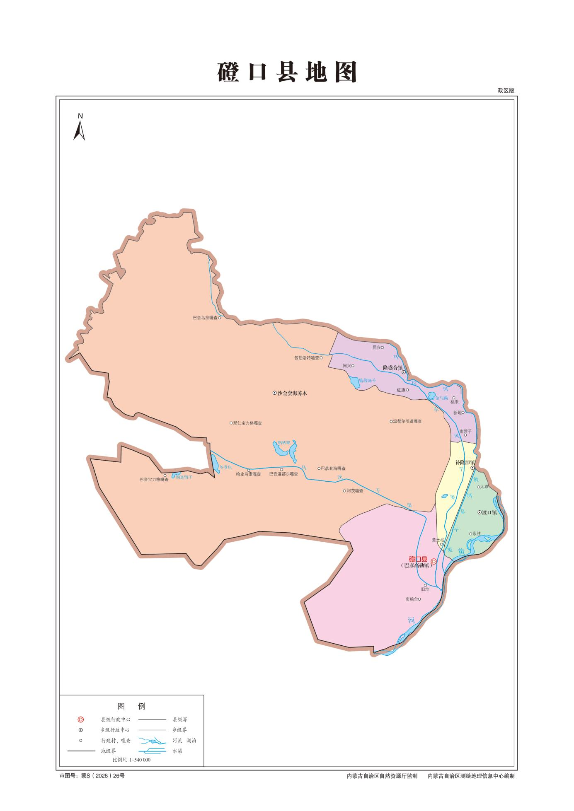
本项目位置
附图1 项目地理位置
附图2-1 厂界四周现状图
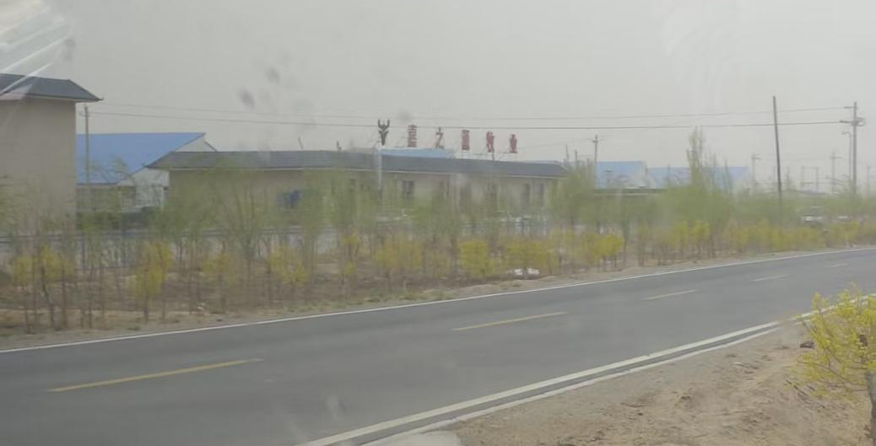  厂界东 | 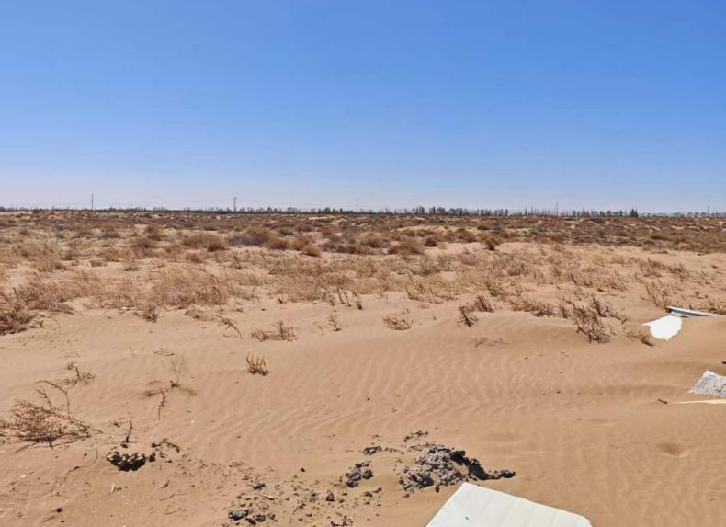  厂界南
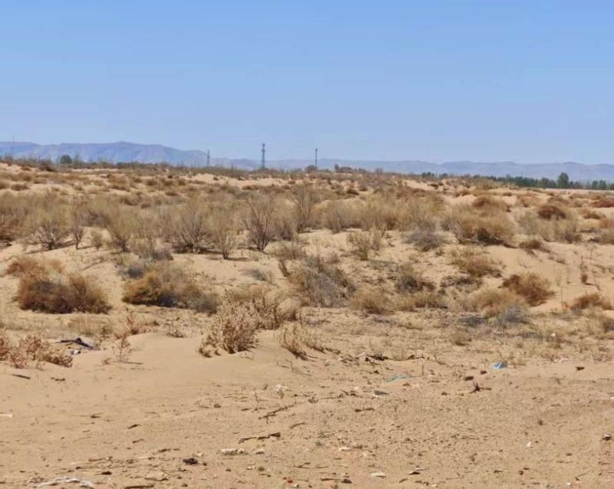  厂界西 | 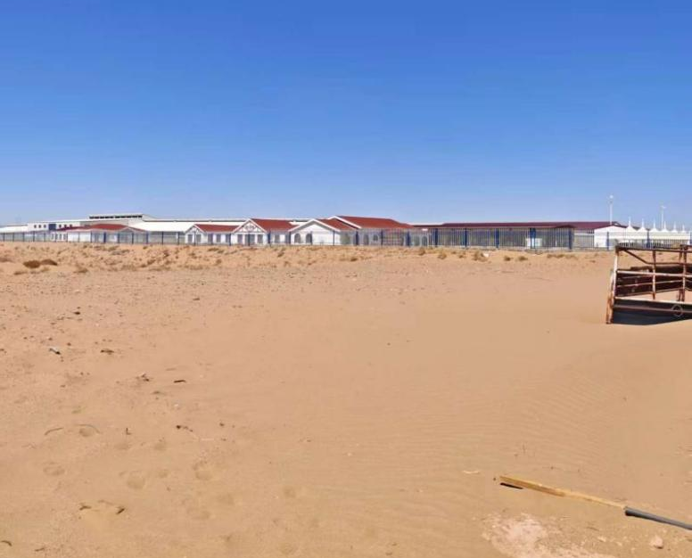  厂界北

附图2-2 厂区四邻关系图
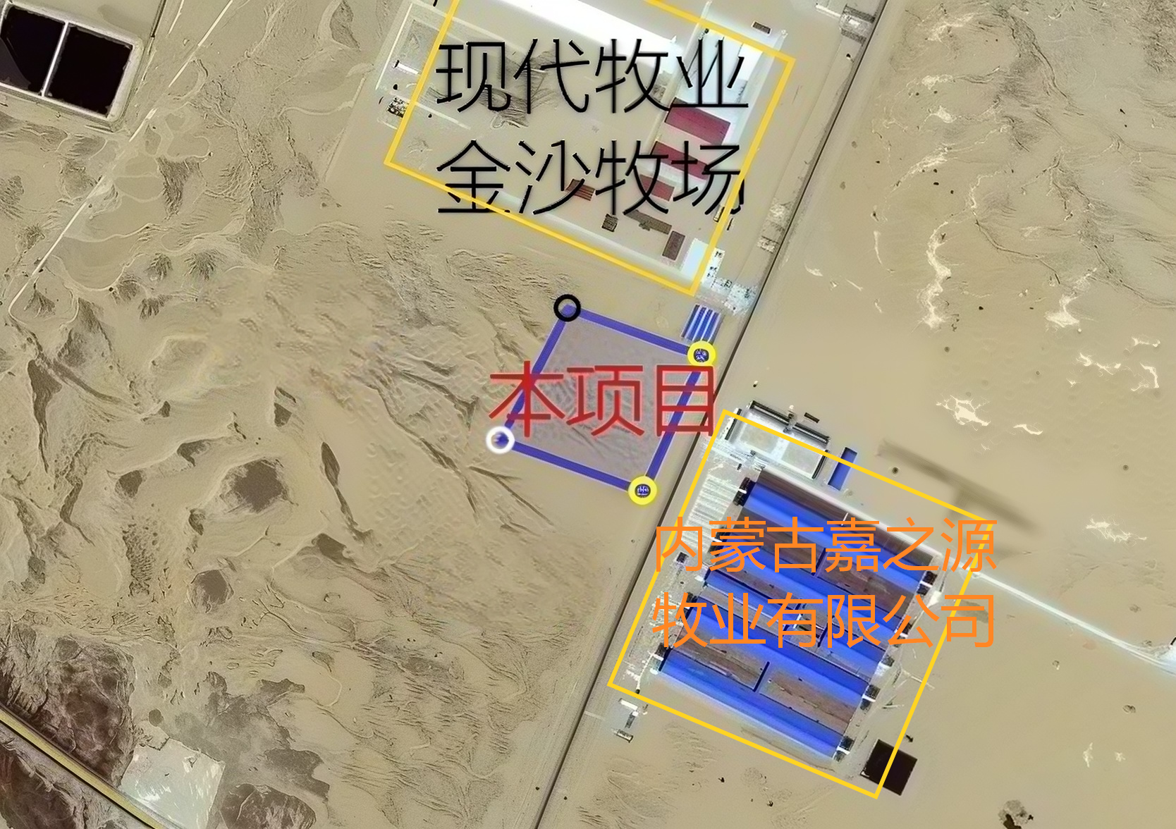
附图3 与生态环境分区管控位置关系图
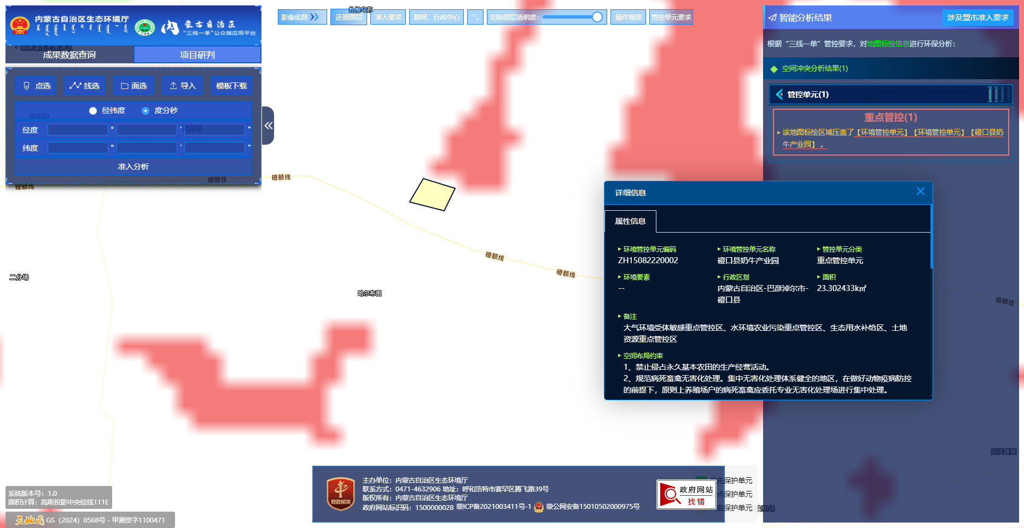
本项目位置
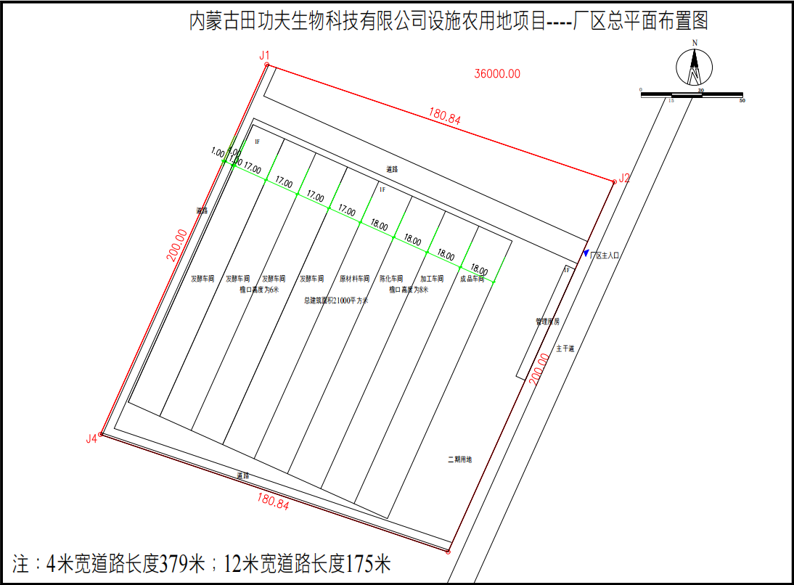
附图4 项目平面布置图

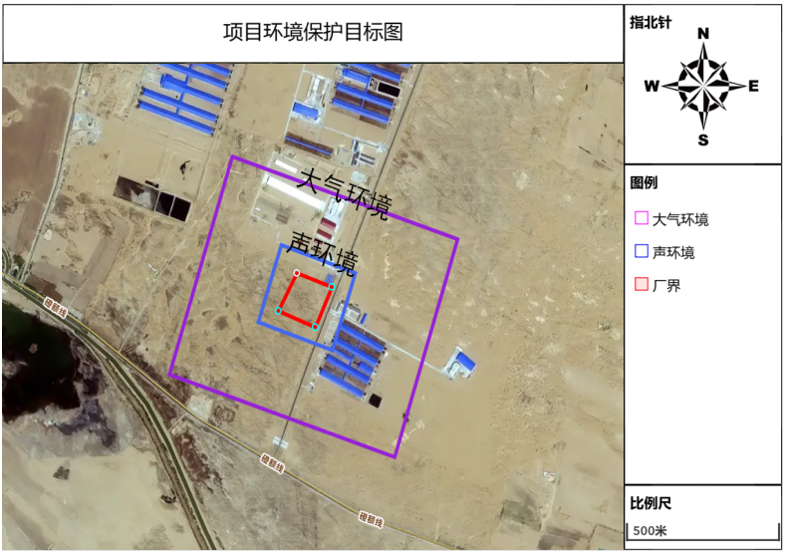
附图5 环境保护目标图
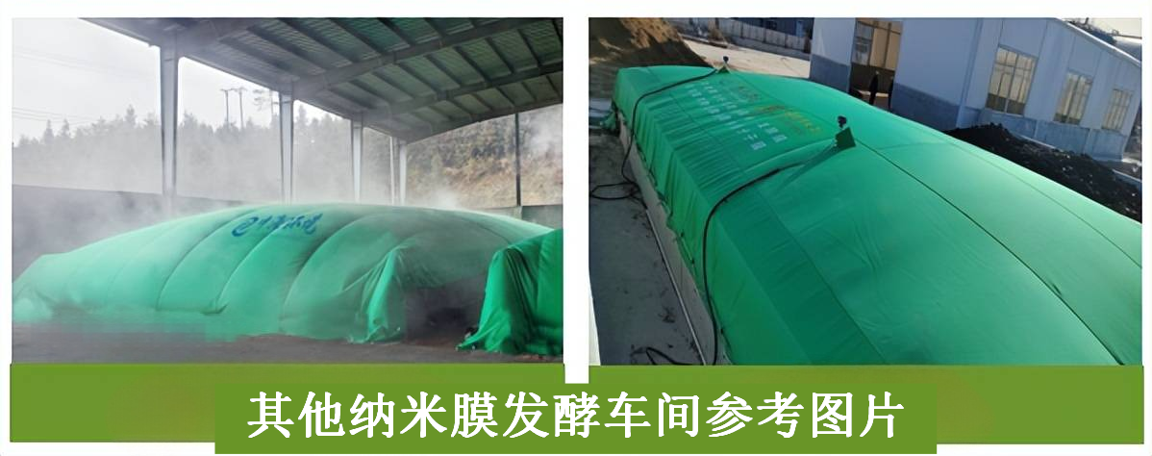
附图6 其他项目纳米膜发酵车间参考图片

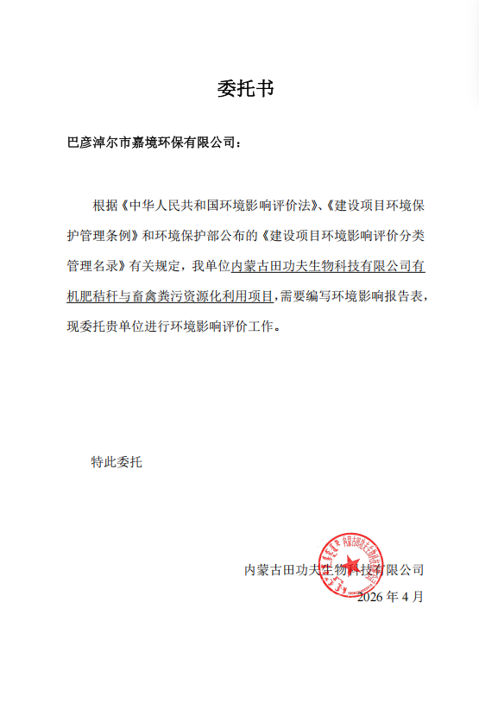

附件1 项目备案告知书
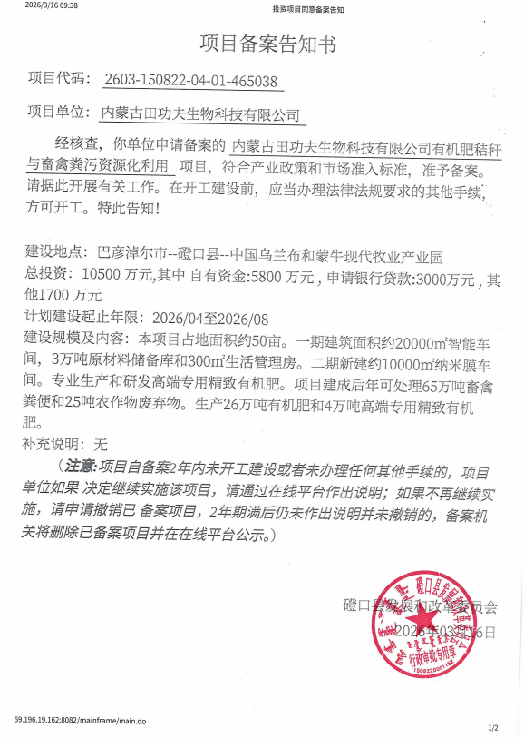
附件2 项目用地证明
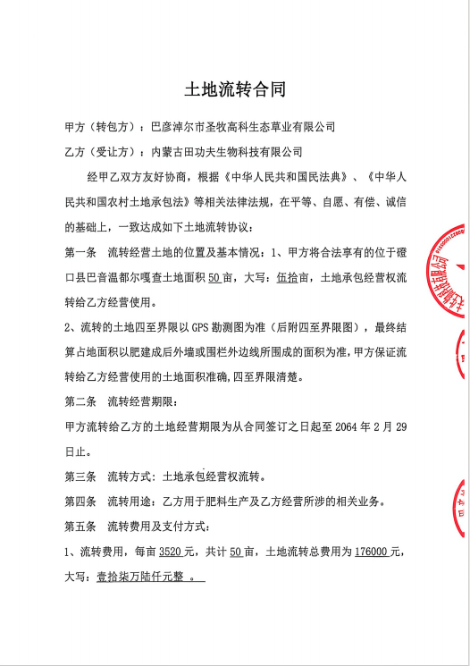
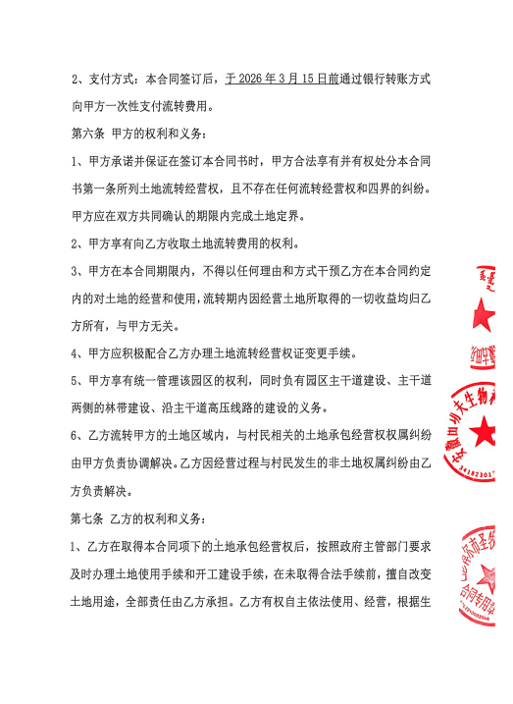
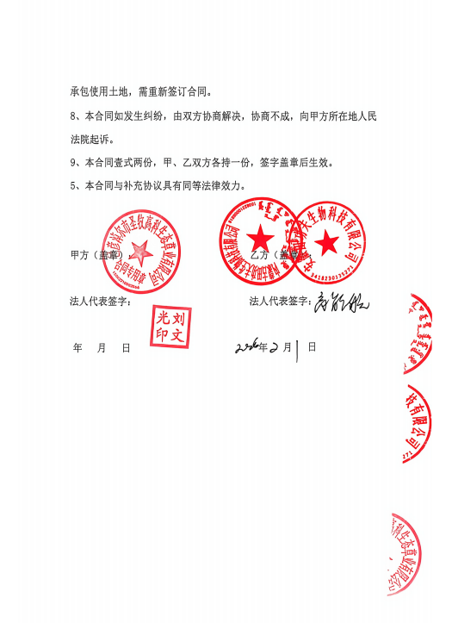

附件3 项目占地类型
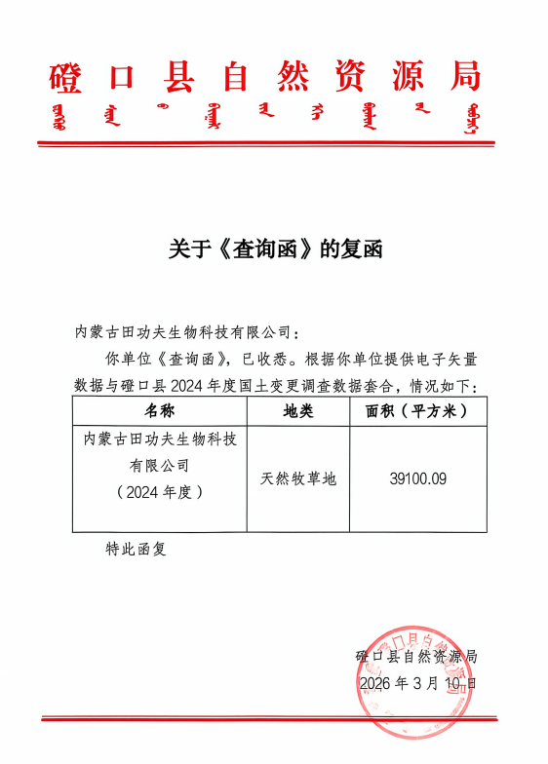
附件4 项目不占红线的复函
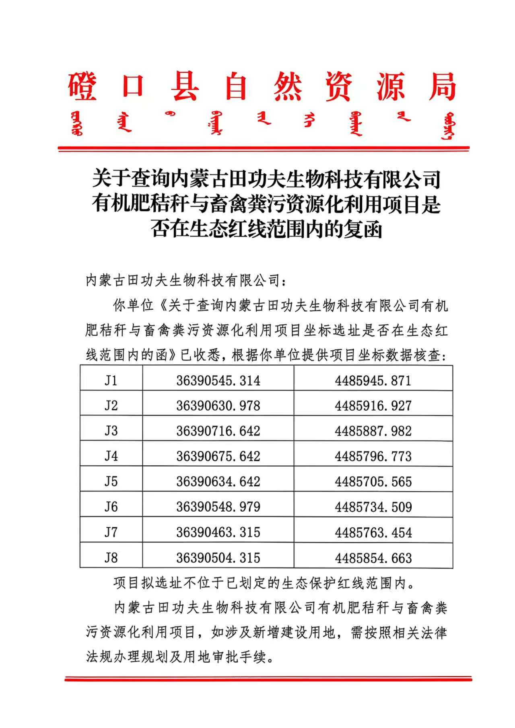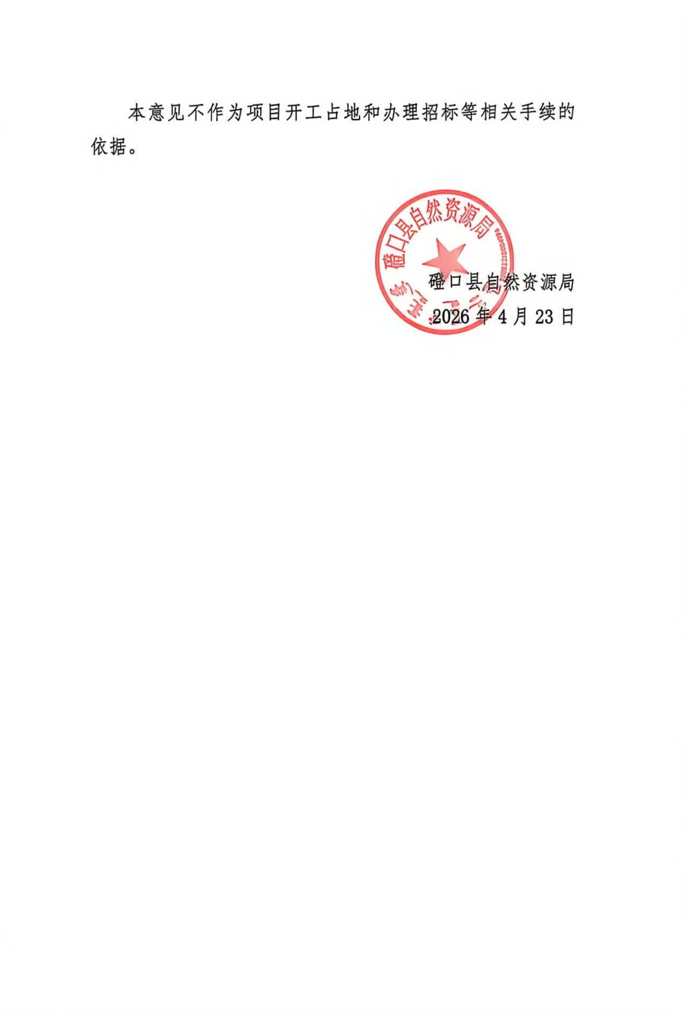
附件5 现状监测报告
